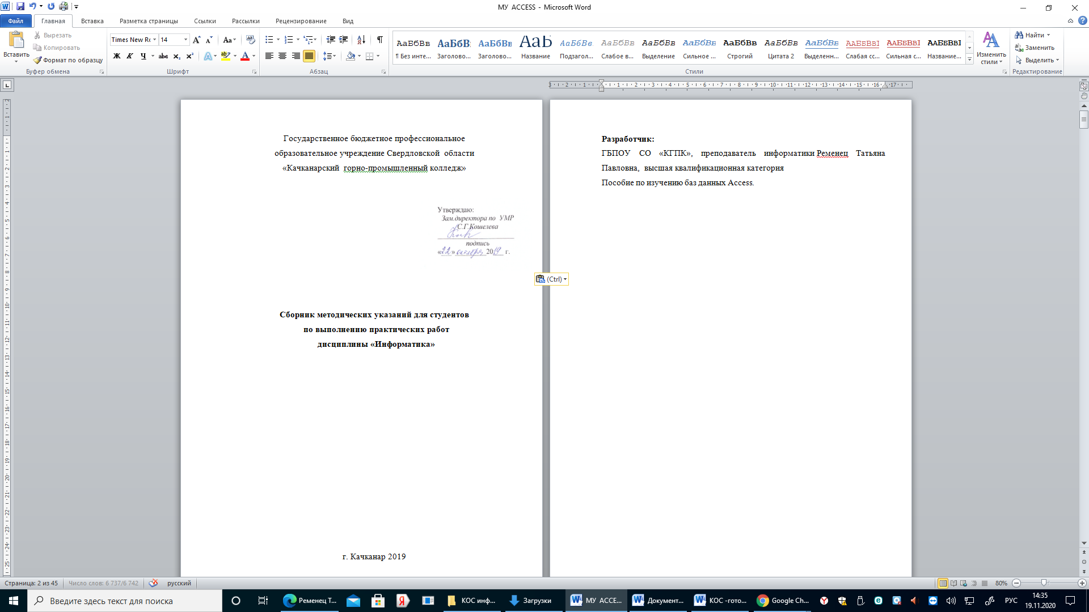
Министерство образования и молодежной политики
Разработчик:
ГБПОУ СО «КГПК», преподаватель информатики Ременец Татьяна Павловна, высшая квалификационная категория

Пособие по изучению Microsoft Visio.

.

Содержание

Практическая работа №1  Практическая работа №2  Практическая работа №3  Практическая работа №4  Практическая работа №5 | 4  16  28  36  45

Общие сведения о приложении Microsoft Visio 2010
Microsoft Visio 2010 — это приложение для создания диаграмм и схем, помогающее визуализировать, исследовать и распространять сложные данные. В Microsoft Visio сложные для понимания таблицы и текст можно преобразовать в наглядные доступные схемы.
Приложение Microsoft Visio содержит современные фигуры и шаблоны для создания самых разнообразных схем в таких областях, как управление ИТ-средой, моделирование процессов, строительство и архитектурное проектирование, разработка пользовательского интерфейса, управление кадрами, проектами и т. д.

Практическая работа №1
Ход работы:

Поиск и применение шаблона
В Microsoft Visio 2010 можно использовать встроенные шаблоны, создавать собственные и искать подходящие шаблоны на веб-сайте Office.com. На сайте Office.com представлен широкий набор популярных шаблонов Microsoft Visio, включая схемы процессов, схемы сетей и планы этажей зданий.
Чтобы найти и применить шаблон в приложении Microsoft Visio, выполните указанные ниже действия.
- На вкладке Файл выберите команду Создать.
- В разделе Выберите шаблон выполните одно из указанных ниже действий.
  - Чтобы использовать один из встроенных шаблонов, в разделе Категории шаблонов выберите нужную категорию и шаблон, а затем нажмите кнопку Создать.
  - Чтобы повторно использовать шаблон, выберите его в разделе Последние использовавшиеся шаблоны и нажмите кнопку Создать.
  - Чтобы использовать ранее созданный шаблон, в разделе Другие способы приступить к работе выберите пункт Из существующего документа, перейдите к нужному файлу и нажмите кнопку Создать новый.
  - Чтобы найти шаблон на сайте Office.com, в разделе Другие способы приступить к работе выберите пункт Шаблоны Office.com, затем — нужный шаблон и нажмите кнопку Загрузить, чтобы загрузить шаблон с сайта Office.com на компьютер.
Примечание. Шаблоны на сайте Office.com можно также искать прямо из Microsoft Visio. Для поиска шаблонов на сайте Office.com выберите в разделе Другие способы приступить к работе пункт Шаблоны Office.com. В поле Поиск шаблонов на Office.com введите одно или несколько условий поиска и нажмите кнопку со стрелкой.

Задание 1
- Откройте Microsoft Visio 2010 (Пуск — Все программы — Microsoft Office — Microsoft Visio 2010).
- Создайте документ на основе шаблона Простая схема. Для этого:
  - В разделе Категории шаблонов щелкните категорию Общие.
  - В выбранной категории щелкните шаблон Простая схема.
  - Нажмите кнопку Создать.
- Закройте созданный документ.
- Создайте документ на основе шаблона Office.com Карта проблем. Для этого:
  - На вкладке Файл щелкните Создать.
  - В разделе Другие способы приступить к работе щелкните пункт Шаблоны Office.com.
  - В поле Поиск шаблонов на Office.com впишите текст для поиска «схемы» и щелкните кнопку Начать поиск (см. Рис. 1.1).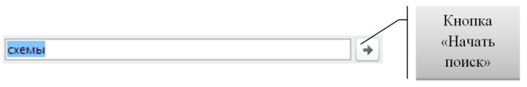
Рис. 1.1. Поиск шаблона Office.com
  - Среди найденных шаблонов щелкните Карта проблем.
  - Нажмите кнопку Загрузить.
- Закройте созданный документ.
- Создайте документ на основе недавно использовавшего шаблона Простая схема. Для этого:
  - На вкладке Файл щелкните Создать.
  - В разделе Последние использовавшиеся шаблоны щелкните шаблон Простая схема.
  - Нажмите кнопку Создать.
- Закройте созданный документ.

Создание схемы
- На вкладке Файл выберите Создать.
- В разделе Выберите шаблон в группе Другие способы приступить к работе выберите вариант Новый документ.
- Нажмите кнопку Создать.
Когда откроется шаблон схемы, большая часть пространства будет занята пустой страницей схемы. Рядом будет находиться окно Фигуры, содержащее различные наборы элементов с фигурами (см. Рис. 1.2).
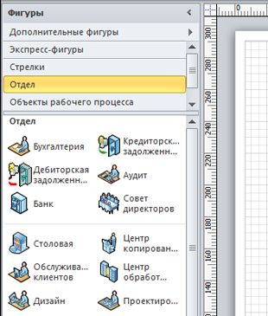
Рис. 1.2. Окно «Фигура»
Наборы элементов можно отличить по названиям в верхней части окна Фигуры; возможно, чтобы просмотреть все наборы элементов, нужно будет прокрутить область названий. Если щелкнуть название набора элементов, фигуры из этого набора появятся в области ниже.
Для добавления набора элементов в окно Фигуры выполните действия.
- В окне Фигуры щелкните Дополнительные фигуры.
- В открывшемся списке наведите мышь на название категории нужного набора элементов, затем щелкните название набора элементов.
Выбранный набор элементов появится в окне Фигуры.

Задание 2
- Создайте новый документ. Для этого:
  - На вкладке Файл выберите Создать.
  - В разделе Другие способы приступить к работе щелкните Новый документ.
  - Нажмите кнопку Создать.
- Отобразите в окне Фигуры следующие наборы элементов: Фигуры схемы аудита; Общие блоки; Простые фигуры; Фигуры временной шкалы. Для этого выполните действия:
  - В окне Фигуры щелкните Дополнительные фигуры.
  - В открывшемся списке наведите мышь на название категории нужного набора элементов, затем щелкните название набора элементов:
    - Бизнес — Бизнес-процесс — Фигуры схемы аудита;
    - Общие — Общие блоки;
    - Общие — Простые фигуры;
    - Расписания — Фигуры временной шкалы.
- Просмотрите фигуры каждого набора элементов. Для этого в окне Фигуры щелкните название набора и просмотрите список фигур.
- Измените вид отображения фигур набора Фигуры схемы аудита на Значки и данные. Для этого:
  - Щелкните называние набора Фигуры схемы аудита правой кнопкой мыши.
  - В открывшемся контекстном меню выберите Вид — Значки и данные.
- Закройте наборы элементов Фигуры временной шкалы и Блоки. Для этого:
  - Щелкните название набора правой кнопкой мыши.
  - В открывшемся контекстном меню выберите Закрыть.

Добавление фигуры на схему
- В окне Фигуры щелкните нужную фигуру, удерживайте нажатой кнопку мыши.
- Перетащите фигуру на страницу схемы.

Задание 3
- Перетащите на страницу схемы фигуры (см. Рис. 1.3):
  - Оконченная фигура (набор элементов Фигуры схемы аудита);
  - Прямоугольник (набор элементов Экспресс-фигуры);
  - Ручной ввод (набор элементов Фигуры схемы аудита);
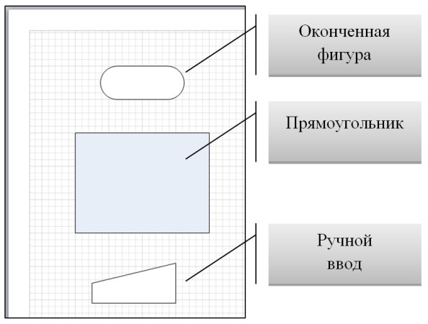
Рис. 1.3. Добавление фигуры на схему
- Уменьшите размеры прямоугольника, используя размерные маркеры (см. Рис. 1.4).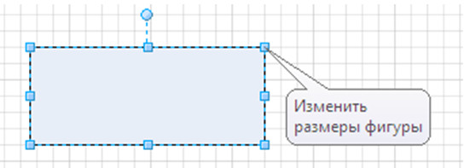
Рис. 1.4. Изменение размера фигуры
- Измените цвет заливки прямоугольника на белый. Для этого:
  - Выделите прямоугольник (щелкните по нему левой клавишей мыши).
  - На вкладке Главная в группе Фигура щелкните кнопку со списком Заливка.
  - В открывшемся списке вариантов заливок выберите белый цвет.
- Выровняйте центры фигур по вертикали. Для этого:
  - Выделите все фигуры, щелкнув на вкладке Главная в группе Редактирование кнопку со списком Выделить иВыделить все.
  - На вкладке Главная в группе Упорядочить щелкните кнопку со списком Положение и выберите Выровнять по центру.
- Выровняйте интервалы между фигурами. Для этого:
  - Выделите все фигуры (если они еще не выделены), щелкнув на вкладке Главная в группе Редактирование кнопку со списком Выделить и Выделить все.
  - На вкладке Главная в группе Упорядочить щелкните кнопку со списком Положение и выберите Интервалы между фигурами — Распределить по вертикали.

Добавление соединителя между двумя фигурами
Чтобы соединить две фигуры на схеме выполните указанные ниже действия.
- На вкладке Главная в группе Сервис щелкните кнопку Соединительная линия.
- Наведите указатель мыши на точку соединения фигуры (синий крестик на стороне фигуры), от которого должна быть построена соединительная линия, точка соединения будет выделена в красный квадратик.
- Прижмите левую клавишу мыши.
- Протащите линию до точки соединения второй фигуры, к которой должна быть проведена линия.
- Отпустите клавишу мыши.

Задание 4
Соедините друг с другом фигуры схемы, созданные в ходе выполнения задания 3 (см. Рис. 1.5).
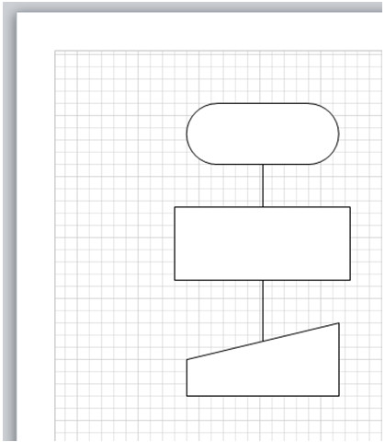
Рис. 1.5. Соединение фигур на схеме
Для этого:
- На вкладке Главная в группе Сервис щелкните кнопку Соединительная линия.
- Соедините Оконченную фигуру и Прямоугольник. Для этого:
  - Наведите указатель мыши на нижнюю точку соединения Оконченной фигуры (точка соединения должна быть выделена в красный квадратик).
  - Прижмите левую клавишу мыши.
  - Протащите линию до верхней точки соединения Прямоугольника (точка соединения должна быть выделена в красный квадратик).
  - Отпустите клавишу мыши.
- Аналогичным образом соедините Прямоугольник и фигуру Ручной ввод.

Добавление текста в фигуры или на страницу

Добавление текста в фигуру
- Выделите фигуру, в которую нужно добавить текст.
- Введите нужный текст.
- Как только будет начат ввод, Microsoft Visio переключит выделенную фигуру в режим редактирования текста. Чтобы добавить еще одну строку текста, нажмите клавишу [ENTER].
- После завершения ввода щелкните пустую область на странице или нажмите клавишу [ESC].
- Снова выделите фигуру. В области текста появится маленький желтый управляющий маркер. Перетащите этот маркер, чтобы переместить текст.

Добавление текста на страницу
- На вкладке Главная в группе Сервис выберите инструмент Текст.
- Щелкните пустую область на странице, после чего появится текстовое поле.
- Введите нужный текст.
- Чтобы завершить работу с инструментом Текст, на вкладке Главная в группе Сервис выберите инструмент Указатель.
Теперь текстовое поле имеет те же характеристики, что и другие фигуры. Можно выделить это поле и изменить текст, перетащить поле в другую часть страницы или отформатировать текст с помощью групп Шрифт и Абзац на вкладке Главная.

Задание 5
- Добавьте текст в фигуры (см. Рис. 1.6).
  - В Оконченную фигуру — Управление внутренними аудитами предприятия.
  - В Прямоугольник — Разработка и корректировка программы внутренних аудитов предприятия на год.
  - В фигуру Ручной ввод — Назначение ведущего аудитора и группы аудита для проведения текущих аудитов.
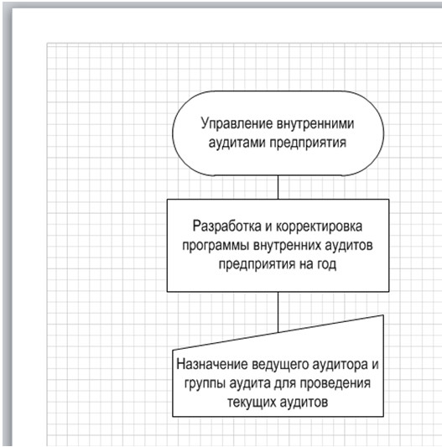
Рис. 1.6. Добавление текста в фигуру
Для этого:
  - На вкладке Главная в группе Сервис выберите инструмент Указатель.
  - Щелкните фигуру, в которую добавляется текст.
  - Введите текст с клавиатуры.
  - Измените размер шрифта или фигуры так, чтобы текст хорошо размещался внутри фигуры.
- Добавьте на страницу текст «Начальник отдела качества» (см. Рис. 1.7). Для этого:
  - На вкладке Главная в группе Сервис выберите инструмент Текст.
  - Щелкните пустую область страницы для размещения текста слева от фигуры Прямоугольник.
  - Введите текст с клавиатуры.
  - Отформатируйте текст.
  - Закончите работу с инструментом Текст, выбрав инструмент Указатель.
  - Скопируйте текстовый блок и расположите его напротив фигуры Ручной ввод.
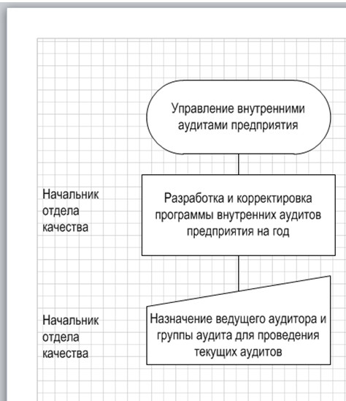
Рис. 1.7. Добавление текста на страницу

Форматирование схем
Чтобы добавить фон в документ, выполните указанные ниже действия.
- Откройте вкладку Конструктор.
- В группе Подложки нажмите кнопку Подложки.
- Выберите нужную подложку. В схему будет добавлена новая фоновая страница (по умолчанию этой странице присваивается имя Фон Visio-1), которую можно просмотреть на вкладках страниц в нижней части области построения схемы (см. Рис. 1.8).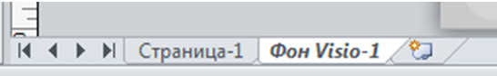
Рис. 1.8. Вкладки страниц
Чтобы переименовать вкладку страницы выполните указанные ниже действия.
- Щелкните правой клавишей мыши по переименовываемой вкладке.
- В открывшемся контекстном меню выберите команду Переименовать.
- Введите название вкладки.
Или
- Выполните двойной щелчок мышью по названию переименовываемой вкладки.
- Введите название вкладки.
Чтобы добавить в документ рамку или заголовок, выполните указанные ниже действия.
- На вкладке Конструктор выберите команду Рамки и заголовки.
- Щелкните нужный заголовок.
Заголовок и рамка будут добавлены на страницу фона (по умолчанию этой странице присваивается имя Фон Visio-1). Чтобы изменить заголовок, необходимо внести изменения на странице фона.
- В нижней части области построения схемы щелкните вкладку Фон Microsoft Visio-1 (см. Рис. 1.8).
- Щелкните текст заголовка. При этом будет выделена вся рамка, но если начать ввод, будет изменяться текст заголовка по умолчанию.
- Введите нужный заголовок.
- Чтобы отредактировать другой текст в рамке, нужно сначала выделить всю рамку целиком, а затем щелкнуть текст, который требуется изменить, и начать ввод.
Чтобы применить единую цветовую схему и другие эффекты форматирования к схеме, выполните указанные ниже действия.
- На вкладке Конструктор в группе Темы наведите указатель на различные темы. На странице появится тема в режиме предварительного просмотра.
Чтобы просмотреть другие доступные темы, нажмите кнопку Дополнительно .
- Щелкните нужную тему, чтобы применить ее к схеме.

Задание 6
- Для схемы, подготовленной при выполнении задания 5, задайте фон «Поток» голубого цвета. Для этого:
  - На кладке Конструктор в группе Подложки щелкните кнопку Подложки и выберите название добавляемого фонаПоток.
  - На кладке Конструктор в группе Подложки щелкните кнопку Подложки, выберите команду Цвет фона и голубой цвет в открывшемся списке цветов.
- Переименуйте вкладки страниц:
  - Страница со схемой — Схема аудита;
  - Страница подложки — Фон.
Для переименования вкладки страницы выполните по ней двойной щелчок мышью и введите нужное название.
- Сформируйте рамки и заголовки страниц, используя схему «Эркер». Для этого:
  - На вкладке Конструктор в группе Подложка щелкните кнопку Рамки и заготовки.
  - Выберите схему «Эркер».
  - Щелкните вкладку подложки Фон и измените заголовок: Схема внутреннего аудита предприятия.
  - Примените к схеме тему «Простая тень», выбрав ее на вкладке Конструктор в группе Темы.

Печать схемы
- Откройте вкладку Файл и выберите команду Печать.
- Чтобы вывести схему на печать, нажмите кнопку Печать.
- В диалоговом окне Печать выполните указанные ниже действия.
  - В поле Имя выберите нужный принтер (если он еще не выбран).
  - В группе Страницы укажите диапазон страниц документа для печати.
  - В поле Число копий укажите количество копий, которые нужно напечатать.
- Настроив все параметры печати, нажмите кнопку ОК.

Сохранение схемы
Можно сохранить схему как обычный файл Microsoft Visio и работать над ним вместе с другими пользователями, на компьютере которых установлено приложение Microsoft Visio. Кроме того, при сохранении схемы можно выбрать один из множества других форматов непосредственно в диалоговом окне Сохранить как.
- Откройте вкладку Файл.
- Выберите команду Сохранить как, а затем выберите нужный формат в списке Тип файла.
В зависимости от того, как планируется использовать схему и организовать совместную работу с ней, могут потребоваться разные форматы:
- обычный файл изображения, в том числе в форматах JPG, PNG и BMP;
- веб-страница в формате HTM (файлы изображений и другие файлы ресурсов сохраняются во вложенной папке в том же расположении, в котором сохранен HTM-файл);
- PDF- или XPS-файл;
- чертеж AutoCAD в формате DWG или DXF.

Задание 7
- Сохраните схему, подготовленную при выполнении задания 6, в папке Документы в формате Документ (.vsd) под именемСхема внутреннего аудита. Для этого:
  - На вкладке Файл щелкните Сохранить.
  - Выберите папку Документы для хранения схемы.
  - Проверьте установленный тип файла Документ (.vsd).
  - Введите имя файла Схема внутреннего аудита.
  - Щелкните кнопку Сохранить.
- Сохраните подготовленную схему в папке Документы в формате PDF под тем же именем. Для этого:
  - На вкладке Файл щелкните Сохранить как.
  - Выберите папку Документы.
  - Задайте тип файла — PDF (.pdf).
  - Щелкните кнопку Сохранить.
- Закройте Microsoft Visio.

Открытие схемы
- На вкладке Файл выберите команду Открыть.
- В левой области диалогового окна Открыть выберите диск или папку с документом.
- В правой области диалогового окна Открыть откройте папку, содержащую нужный документ.
- Щелкните документ и нажмите кнопку Открыть.

Задание 8
- Откройте Microsoft Visio (Пуск — Все программы — Microsoft Office — Microsoft Visio 2010).
- Откройте файл Схема внутреннего аудита.vsd (Файл — Открыть…).
- Внесите изменения в схему (см. Рис. 1.9).
- Сохраните и закройте документ.
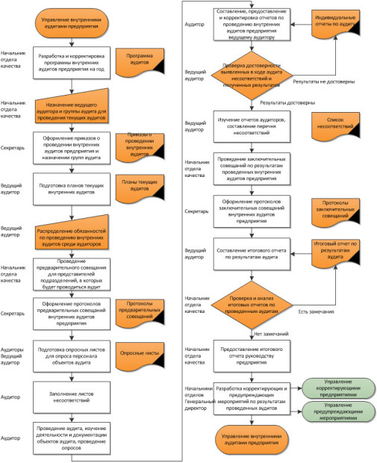
Рис. 1.9. Измененная схема внутреннего аудита предприятия

Практическая работа №2
Ход работы:
В этом уроке продолжим рассматривать работу с фигурами схемы. Изучим параметры фигур, способы связывания фигур друг с другом в схеме, размещения относительно друг друга и страницы, а также работа с группами фигур.

Стандартные фигуры
Самый простой способ создания фигуры — ее перенос из набора фигур на схему. Основные категории наборов фигур, устанавливаемые по умолчанию при инсталляции Visio, можно увидеть, если щелкнуть кнопку Дополнительные фигуры в окне Фигуры.
Фигуры, которые могут использоваться при построении большинства схем, расположены в категории Общие, к ним относятся: блоки (см. Рис. 2.1); простые фигуры (см. Рис. 2.2); рельефные блоки (см. Рис. 2.3); трехмерные блоки (см. Рис. 2.4).
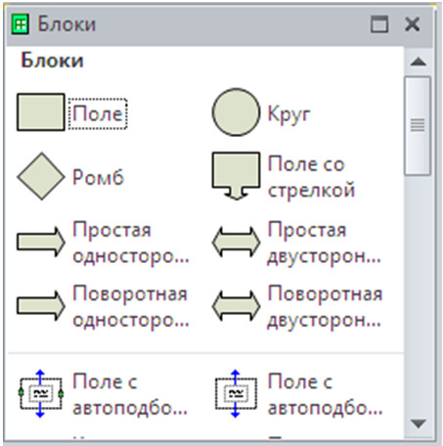
Рис. 2.1. Набор фигур «Блоки»
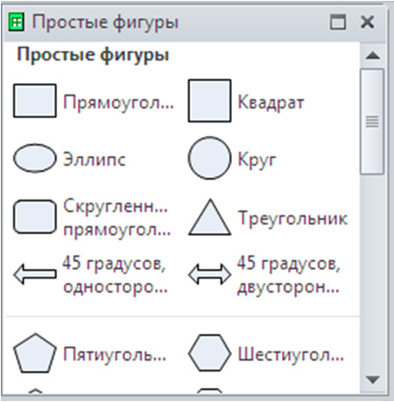
Рис. 2.2. Набор фигур «Простые фигуры»
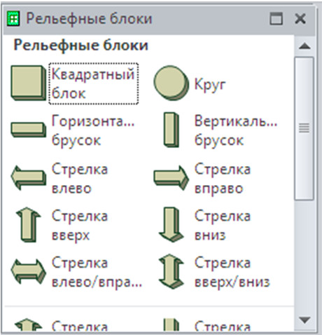
Рис. 2.3. Набор фигур «Рельефные блоки»
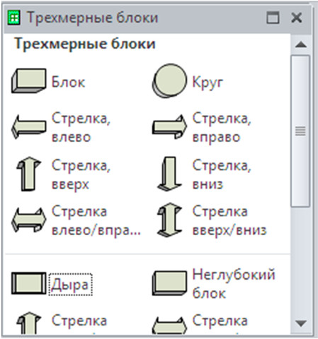
Рис. 2.4. Набор фигур «Трехмерные блоки»
Категория Дополнительные решения Visio включает в себя наборы фигур, содержащие заголовки, графические примитивы, декоративные элементы, значки, размеры, соединительные линии и др.

Пользовательские фигуры
Пользовательские фигуры создаются при помощи инструментов: прямоугольник; эллипс; линия; полилиния; дуга; карандаш (см.Рис. 2.5). Инструменты находятся на вкладке Главная в группе Сервис.
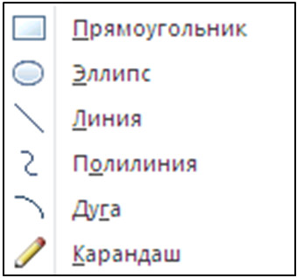
Рис. 2.5. Инструменты для создания пользовательских линий
Для рисования пользовательской фигуры выберите нужный инструмент, прижмите левую клавишу мыши на схеме в начале рисования фигуры и, не отпуская мышь, протащите фигуру до конца рисования.
Для вычерчивания правильной фигуры (например, квадрата, а не прямоугольника), придерживайте во время рисования клавишу[Shift] на клавиатуре.

Задание 1
- Откройте Microsoft Visio 2010.
- Создайте новый документ.
- Откройте в окне Фигуры наборы фигур Простые фигуры из категории Общие. Разместите на схеме прямоугольник и пятиугольник (см. Рис. 2.6).
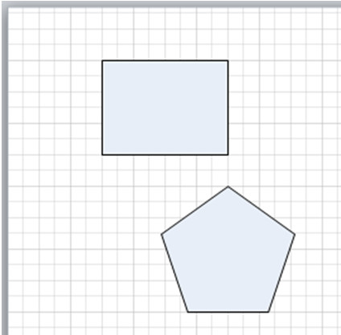
Рис. 2.6. Простые фигуры
4. Используя инструмент Линия, постройте на схеме параллелограмм (см. Рис. 2.7).
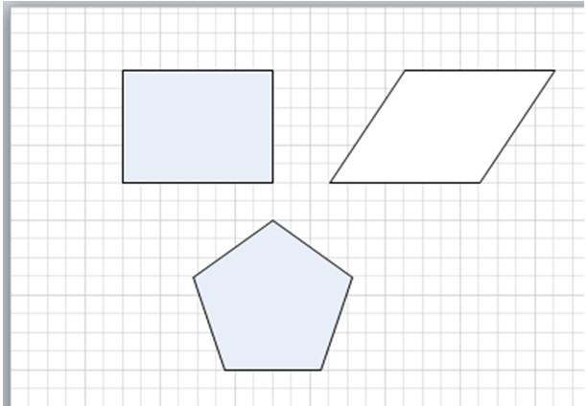
Рис. 2.7. Пользовательские фигуры
5. Откройте в окне Фигуры набор фигур Соединительные линии из категории Дополнительные решения Visio. Используя фигуры этого набора, измените схему (см. Рис. 2.8).
6. Примечание: для изменения параметров линии (толщины, штриховки, стрелок) на вкладке Главная в группе Фигура щелкните кнопку со списком Линия и выберите нужный название нужного параметра для настройки: Толщина; Штрихи; Стрелки.
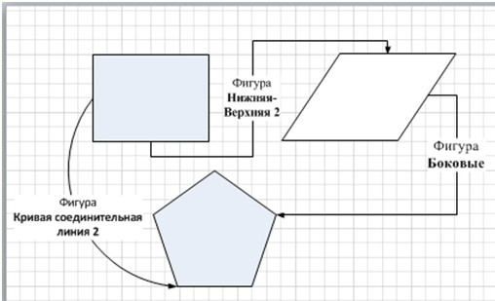
Рис. 2.8. Соединительные линии
7. Сохраните схему под именем Простые фигуры.

Изменение размера, поворот, перемещение, управление поведением фигуры
Для изменения размера выполните следующие нижеследующие действия.
- Выделите фигуру (щелкните по ней левой клавишей мыши).
- Используя размерные маркеры (голубые квадратики на серединах сторон и в вершинах фигуры), измените размер (см. Рис. 2.9).
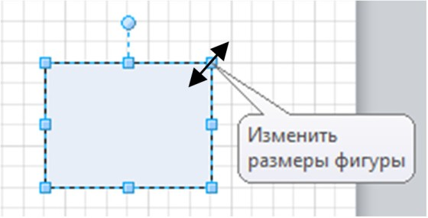
Рис. 2.9. Изменение размера фигуры
Для поворота фигуры выполните следующие действия.
- Выделите фигуру (щелкните по ней левой клавишей мыши).
- Используя маркер поворота (голубой кружок), разверните фигуру (см. Рис. 2.10).
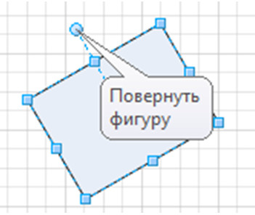
Рис. 2.10. Поворот фигуры
Для перемещения фигуры выполните следующие действия.
Прижмите левую клавишу мыши на фигуре и, не отпуская мышь, перетащите фигуру в нужное место. Отпустите мышь.
Или
Выделите фигуру (щелкните по ней левой клавишей мыши) и сдвиньте, используя стрелки управления курсором на клавиатуре.
Для управления поведением фигуры используются управляющие маркеры (желтые маркеры в форме ромба). В зависимости от фигуры управляющие маркеры могут настраивать положение линии, форму стрелки или соединяться с другими фигурами. Чтобы узнать, что делает конкретный управляющий маркер, укажите на этот маркер мышью и прочтите всплывающую подсказку (см. Рис. 2.11).
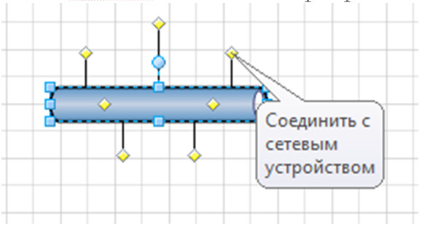
Рис. 2.11. Управляющие маркеры фигуры Ethernet

Задание 2
- Измените схему, созданную при выполнении задания 1, используя перемещение, изменение размера и поворот фигур (см.Рис. 2.12).
Примечание: Обратите внимание, как ведут себя соединительные линии при изменении размеров, повороте и перемещении стандартных фигур и фигур пользователя.
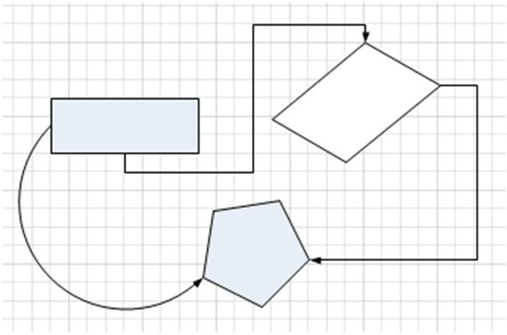
Рис. 2.12. Измененная схема
2. Сохраните и закройте схему.

Параметры страницы, масштаб, линейка, сетка, направляющие

Параметры страницы
Параметры страницы, такие как размер, автоподбор размера и ориентация, задаются на вкладке Конструктор в группе Параметры страницы. Для настройки параметров, не отраженных в данной группе, щелкните кнопку Параметры страницы в правом нижнем углу группы (см. Рис. 2.13). Эта кнопка открывает окно настроек «Параметры страницы«.
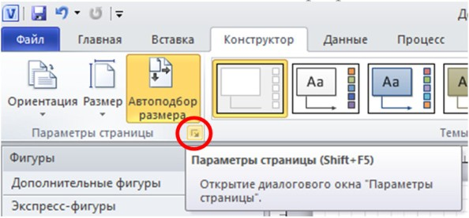
Рис. 2.13. Кнопка «Параметры страницы»

Масштаб страницы
Масштаб отображения страницы определяется на вкладке Вид в группе Масштаб. Также масштаб можно изменить при помощи ползунка Масштаб в правом нижнем углу окна Visio и окна Панорама и масштаб, которое подключается и отключается кнопкой Панорама и масштаб (см. Рис. 2.14).
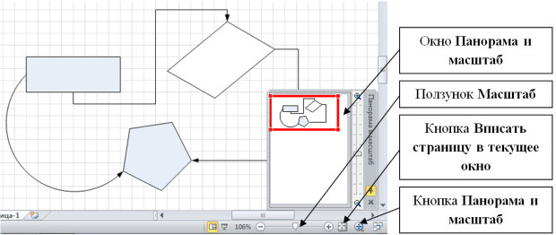
Рис. 2.14. Изменение масштаба

Линейка и сетка
Для более удобного размещения фигур на схеме можно использовать линейку и сетку. Чтобы подключить эти объекты на вкладке Вид в группе Показать поставьте соответствующие флажки. Для настройки параметров откройте окно Линейка и сетка, щелкнув одноименную кнопку в правом нижнем углу группы (см. Рис. 2.15).
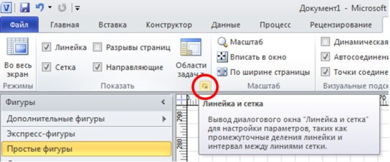
Рис. 2.15. Кнопка «Линейка и сетка»

Направляющие
Направляющие представляют собой вспомогательные линии, не выводимые на печать и предназначенные для удобного размещения фигур на схеме. Направляющие линии могут быть горизонтальными и вертикальными, также можно выполнить поворот любой из этих линий аналогично повороту фигур.
Для создания горизонтальной (вертикальной) направляющей прижмите левую клавишу мыши на горизонтальной (вертикальной) линейке и перетащите мышь, а вместе с ней и направляющую, в нужное положение на странице.
Для отображения направляющих на странице на вкладке Вид в группе Показать поставьте флажок Направляющие.
Для скрытия направляющих — снимите поставленный флажок.
Для удаления направляющей выделите ее и щелкните клавишу [Delete] на клавиатуре.

Задание 3
- Создайте новый документ.
- Задайте масштаб отображения документа 100% (вкладка — Вид, группа — Масштаб, кнопка — Масштаб).
- На вкладке Вид в группе Показать подключите следующие элементы окна, если они еще не подключены: Линейка; Сетка; Направляющие.
- Постройте вертикальную направляющую, расположив ее на метке 80 мм. Для этого:
  - Наведите мышь на вертикальную линейку.
  - Прижмите левую клавишу мыши и, не отпуская ее, сдвиньте мышь (вместе с направляющей) на метку 80 мм.
- На вкладке Вид в группе Визуальные подсказки подключите подсказку Динамическая таблица. Эта подсказка помогает изменить размер, положение и выравнивание фигур относительно друг друга.
- Используя фигуры открытых наборов, постройте схему, приклеив центры фигур к направляющей (см. Рис. 2.16):
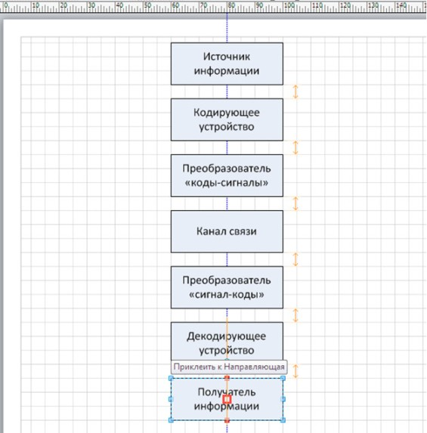
Рис. 2.16. Создание схемы с использованием стандартных фигур (этап 1)
- Постройте горизонтальную направляющую, расположив ее по центру прямоугольника «Канал связи». Для этого:
  - Наведите мышь на горизонтальную линейку.
  - Прижмите левую клавишу мыши и, не отпуская ее, сдвиньте мышь (вместе с линией) в нужное положение.
- Достройте схему, приклеив центры новых фигур к горизонтальной направляющей (см. Рис. 2.17).
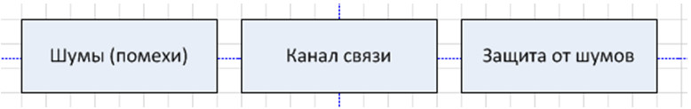
Рис. 2.17. Создание схемы с использованием стандартных фигур (этап 2)
- Скройте сетку. Для этого на вкладке Вид в группе Показать снимите флажок Сетка.
- Скройте направляющие. Для этого на вкладке Вид в группе Показать снимите флажок Направляющие.
- Используя фигуры набора Соединительные линии, соедините верхнюю часть блоков схемы (см. Рис. 2.18).
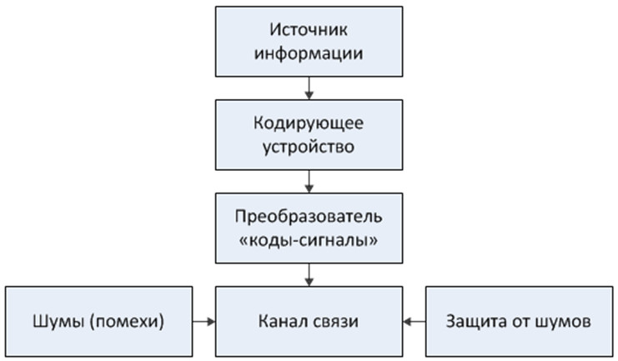
Рис. 2.18. Создание схемы с использованием стандартных фигур (этап 3)
Сохраните схему под именем Передача информации.

Использование подсказки «Автосоединение» для соединения фигур

Подключение подсказки Автосоединение
Подсказка Автосоединение помогает добавлять, соединять, выравнивать и размещать фигуры. Для ее подключения на вкладке Вид в группе Визуальные подсказки поставьте флажок Автосоединение.

Автоматическое соединение двух фигур
- Перетащите первую фигуру на страницу документа.
- Подключите подсказку Автосоединение, если она не подключена.
- Начните перемещение следующей фигуры на схему. Задержите указатель мыши над фигурой, которая уже находится на странице. Обратите внимание на небольшие голубые стрелки на четырех сторонах фигуры. Это стрелки автосоединения (см.Рис. 2.19), которые можно использовать для соединения фигур.
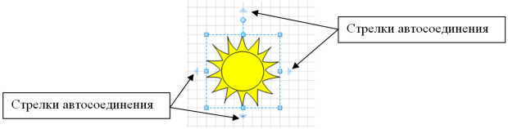
Рис. 2.19. Фигура «Солнечно» со стрелками автосоединения
4. Переместите указатель мыши на одну из стрелок автосоединения и отпустите мышь.

Добавление фигуры при помощи мини-панели фигур
- Перетащите первую фигуру на страницу документа.
- Подключите подсказку Автосоединение, если она не подключена.
- Задержите указатель мыши над стрелкой автозаполнения. Появится мини-панель инструментов с предлагаемыми для построения фигурами. Кроме того, на странице может появиться образец фигуры (см. Рис. 2.20).
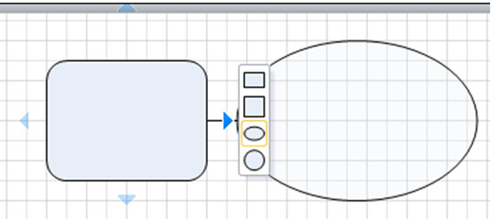
Рис. 2.20. Добавление фигуры при помощи мини-панели фигур
- Щелкните одну из фигур на мини-панели, чтобы добавить ее на страницу.

Соединение фигур, уже размещенных на странице
- Подключите подсказку Автосоединение, если она не подключена.
- Наведите указатель мыши на одну из соединяемых фигур. Когда появится стрелка автосоединения, наведите указатель на стрелку, указывающую в сторону фигуры, с которой нужно соединить первую фигуру.
- Прижмите левую клавишу мыши над стрелкой автосоединения и перетащите соединитель в центр второй фигуры.
- Когда стрелка будет находиться над центром второй фигуры, вокруг нее появится красная рамка. Отпустите мышь.

Задание 4 (окончание работы со схемой Передача информации)
- На вкладке Вид в группе Визуальные подсказки подключите подсказку Автосоединение.
- Соедините оставшиеся блоки схемы, используя стрелки автосоединения (см. Рис. 2.21). Для этого: Наведите указатель мыши на фигуру, от которой строится соединение.
- Щелкните по стрелке, указывающей направление соединения.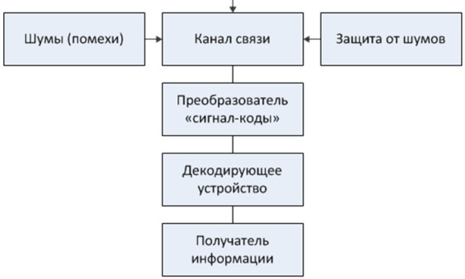
Рис. 2.21. Создание схемы с использованием стандартных фигур (этап 4)
- Примените к схеме тему Основная. Выбор темы осуществляется на вкладке Конструктор в разделе Темы.
- На страницу добавьте текст «Линия связи». Используя фигуру Множественное прямоугольное дерево из набора фигур Соединительные линии, соедините текстовый элемент и блоки схемы (см. Рис. 2.22).
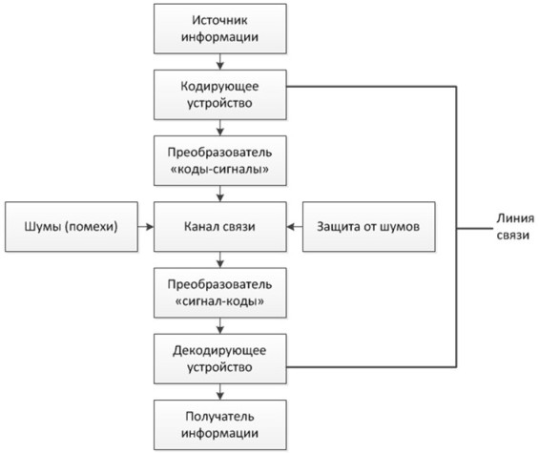
Рис. 2.22. Создание схемы с использованием стандартных фигур (этап 4)
- Сохраните и закройте схему.
Двумерные фигуры имеют точки соединения, обозначаемые синими крестиками (см. Рис. 2.23).
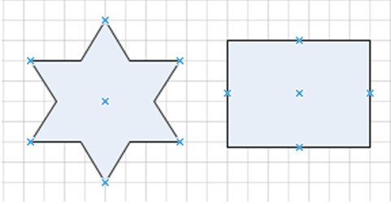
Рис. 2.23. Точки соединения двумерных фигур
Точки соединения позволяют упростить процесс соединения различных фигур. Число точек соединения, которые имеет фигура, зависит от самой фигуры, но может быть изменено пользователем. По умолчанию они располагаются в узловых точках фигуры: вершинах, центрах сторон, геометрическом центре, местах наиболее частого соединения с другими фигурами. Всегда можно добавить или удалить точку соединения, а также изменить ее положение.

Добавление точки соединения
- На вкладке Главная в группе Сервис выберите инструмент Точка соединения .
- Прижмите клавишу [Ctrl] на клавиатуре и сделайте щелчок левой клавишей мыши в нужном месте контура фигуры.

Перемещение точки соединения
- На вкладке Главная в группе Сервис выберите инструмент Точка соединения .
- Нажмите левую клавишу мыши над перемещаемой точкой соединения и перетащите ее в нужное место. Отпустите мышь.

Удаление точки соединения
- На вкладке Главная в группе Сервис выберите инструмент Точка соединения .
- Щелкните удаляемую точку соединения.
- Нажмите клавишу [Delete] на клавиатуре.
В Microsoft Visio 2010 используются три типа точек соединения:
- Внутренние (внутрь) — используются для соединения одномерных и двумерных фигур;
- Внешние (наружу) — используются для склеивания двумерных фигур, эта связь позволяет объединить фигуры так, чтобы они сохраняли свой порядок или угол относительно друг друга;
- Смешанные (внутрь и наружу) — позволяют объединять любые фигуры, сочетая в себе возможности внутренней и внешней точки.
Для изменения типа точки соединения необходимо выбрать берите инструмент Точка соединения , щелкните изменяемую точку правой клавишей мыши и выберите нужный тип.

Задание 5
- Создайте новый документ.
- Перенесите на страницу фигуры, используя набор элементов Простые фигуры (см. Рис. 2.24).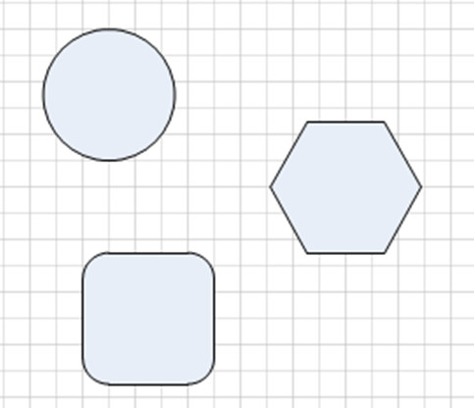
Рис. 2.24. Простые фигуры
- Выберите инструмент Точка соединения (вкладка — Главная, группа — Сервис).
- Создайте дополнительные точки соединения для фигур (см. Рис. 2.25).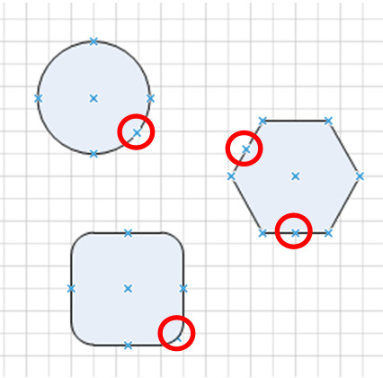
Рис. 2.25. Добавление точек соединения фигур
- Постройте соединительные линии, используя фигуры набора Соединительные линии (см. Рис. 2.26).
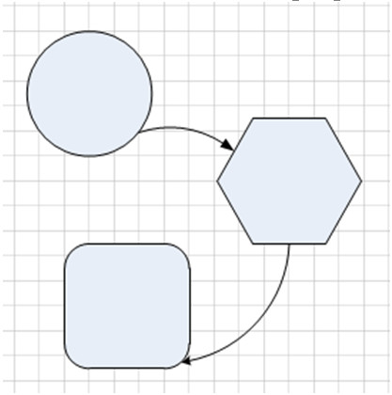
Рис. 2.26. Соединение с использованием дополнительных точек соединения
- Сохраните схему под именем Дополнительные точки соединения.

Работа с группами
Группа в Microsoft Visio — это две или более фигур, которые работают как одно целое. Вместо того чтобы перемещать или изменять размер каждой фигуры, можно перетащить или изменить целую группу. Несмотря на то, что фигуры в группе работают как одна фигура, есть возможность работать с ними по отдельности, хотя отдельные фигуры группы защищены от некоторых видов изменений, например, удаления, отдельного от остальных фигур перемещения и др.
Для создания группы выполните следующие действия:
- Выделите все фигуры, включаемые в группу: щелкните первую выделяемую фигуру левой клавишей мыши; прижмите клавишу[Shift] на клавиатуре и выполните щелчки по остальным фигурам, включаемым в группу; затем отпустите клавишу [Shift].
- На вкладке Главная в группе Упорядочить щелкните кнопку со списком Группировать, затем в открывшемся списке выберите команду Группировать.
Для добавления дополнительного объекта в группу выполните действия:
- Выделите группу и добавляемый в нее объект.
- На вкладке Главная в группе Упорядочить щелкните кнопку со списком Группировать, затем в открывшемся списке выберите команду Добавить в группу.
Удаление объекта из группы:
- Выделите группу, выполнив по ней щелчок левой клавишей мыши, затем — объект в группе.
- На вкладке Главная в группе Упорядочить щелкните кнопку со списком Группировать, затем в открывшемся списке выберите команду Удалить из группы.
Для отмены группировки фигур выполните действия:
- Выделите группу, выполнив по ней щелчок левой клавишей мыши.
- На вкладке Главная в группе Упорядочить щелкните кнопку со списком Группировать, затем в открывшемся списке выберите команду Разгруппировать.

Задание 6
Измените схему, созданную при выполнении задания 5.
- Выделите в группу круг, шестиугольник и скругленный прямоугольник. Для этого:
  - Выделите фигуры.
  - На вкладке Главная в группе Упорядочить щелкните кнопку со списком Группировать, затем в открывшемся списке выберите команду Группировать.
- Добавьте к созданной группе соединительные линии. Для этого:
  - Выделите группу и соединительные линии.
  - На вкладке Главная в группе Упорядочить щелкните кнопку со списком Группировать, затем в открывшемся списке выберите команду Добавить в группу.
- Измените размер, положение группы, поверните группу.
- Удалите из группы круг. Для этого:
  - Выделите группу, затем выделите круг.
  - На вкладке Главная в группе Упорядочить щелкните кнопку со списком Группировать, затем в открывшемся списке выберите команду Удалить из группы.
- Попытайтесь подвигать круг.
- Отмените группировку фигур. Для этого:
  - Выделит группу.
  - На вкладке Главная в группе Упорядочить щелкните кнопку со списком Группировать, затем в открывшемся списке выберите команду Разгруппировать.
- Попытайтесь подвигать отдельные фигуры.
- Сохраните и закройте документ.

Поиск фигур для диаграмм
Чтобы быстро найти фигуру, установленную на локальном компьютере, выполните действия:
- В окне Фигуры щелкните Дополнительные фигуры, затем Поиск фигур.
- В появившемся поле Поиск фигур введите ключевое слово для поиска и щелкните кнопку Начать поиск, которая находится справа от поля поиска.
Чтобы быстро найти фигуру в Интернете, выполните действия:
- В окне Фигуры щелкните Дополнительные фигуры, затем найти фигуры в Интернете… В браузере откроется страница Поиск дополнительных фигур и наборов элементов — Visio — Office.com
- В поле Поиск: по всему сайту Office.com введите ключевое слово для поиска и щелкните кнопку Поиск справа от поля.

Задание 7
- Создайте новый документ.
- Найдите фигуры на локальном компьютере по ключевому слову «растения». Для этого:
  - В окне Фигуры щелкните Дополнительные фигуры, затем Поиск фигур.
  - В появившемся поле Поиск фигур введите ключевое слово для поиска — «растения» и щелкните кнопку Начать поиск, которая находится справа от поля поиска.
- Используя поиск фигур, постройте схему компьютерной сети (см. Рис. 2.27). Ключевые слова для поиска подберите самостоятельно.
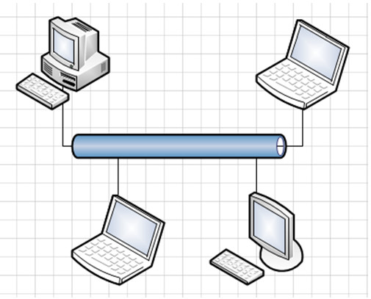
Рис. 2.27. Схема компьютерной сети
- Сохраните документ под именем Компьютерная сеть. Закройте документ.
Практическая работа №3
Ход работы:
В этом уроке рассказывается о построении простых (нисходящая схема, схема отслеживания данных, схема планирования процессов и др.) и функциональных блок-схем (отображение отношений между бизнес-процессом и подразделениями).

Простая блок-схема
Шаблон Простая блок-схема предназначен для разработки блок-схем, нисходящих схем, схем отслеживания данных, схем планирования процессов и схем структурного прогноза. Шаблон содержит необходимые фигуры, соединительные линии и ссылки.

Задание 1
- Откройте Microsoft Visio 2010.
- Создайте документ на основе шаблона Простая блок-схема из категории шаблонов Блок-схема.
- Задайте книжную ориентацию страницы (вкладка Конструктор, группа Параметры страницы, кнопка Ориентация).
- Задайте макет блок-схемы Сверху вниз (вкладка Конструктор, группа Макет, кнопка со списком Изменить макет страницы)
- Подключите подсказку Автосоединение (вкладка Вид, группа Визуальные подсказки, флажок Автосоединение). Из набора Фигуры простой блок-схемы перетащите на лист фигуры (см. Рис. 3.1):
  - Процесс.
  - Ниже этой фигуры, используя стрелки автосоединения, поместите фигуру Документ.
  - Ниже фигуры Документ вставьте фигуру Решение.
  - Ниже фигуры Решение поместите фигуру Документ.
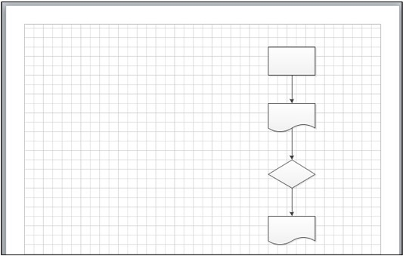
Рис. 3.1. Простая блок-схема (этап 1)
- Слева от нижней фигуры Документ поместите фигуру Процесс, соединенную коннектором с фигурой Решение (см. Рис. 3.2).
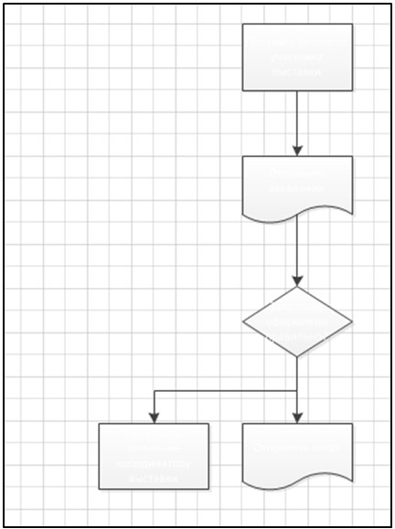
Рис. 3.2. Простая блок-схема (этап 2)
Для этого:
  - Выделите фигуру Решение на странице.
  - Выберите инструмент Соединительная линия (вкладка Главная, группа Сервис).
  - В наборе Фигуры простой блок-схемы выберите фигуру Процесс и поместите ее слева от нижней фигуры Документ на схеме.
Visio нарисует коннектор между фигурами Решение и Процесс.
- Достройте схему (см. Рис. 3.3).
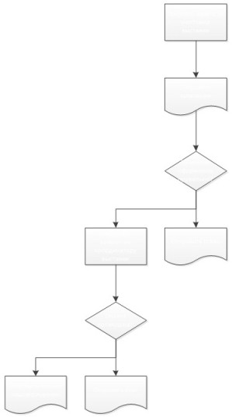
Рис. 3.3. Простая блок-схема (этап 3)
8. Введите текст в фигуры блок-схемы (см. Рис. 3.4). Для ввода текста в фигуру выполните действия:
9. На вкладке Главная в группе Сервис выберите инструмент Указатель.
- Щелкните фигуру, в которую должен быть введен текст.
- Напечатайте нужный текст.
Примечание:
- Чтобы увеличить масштаб фигуры, нажмите на клавиатуре комбинацию клавиш [Shift]+[Ctrl] и щелкайте левой клавишей мыши по фигуре, пока не добьетесь нужного масштаба.
- Чтобы уменьшить масштаб фигуры, нажмите на клавиатуре комбинацию клавиш [Shift]+[Ctrl] и щелкайте правой клавишей мыши по фигуре, пока не добьетесь нужного масштаба.
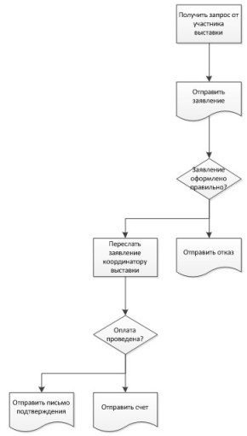
Рис. 3.4. Простая блок-схема (этап 4)
- Подпишите коннекторы, идущие от фигур Решение к нижеследующим фигурам (см. Рис. 3.5). Для этого щелкните подписываемый коннектор и введите текст.
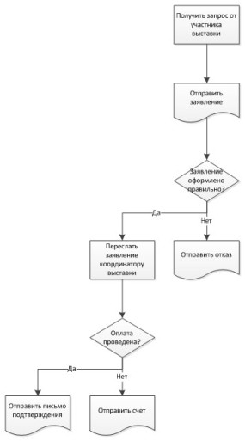
Рис. 3.5. Простая блок-схема (этап 5)

- Сохраните документ под именем Простая блок-схема.

Нумерация фигур в блок-схеме
Visio может нумеровать фигуры в блок-схеме. Чтобы указать параметры нумерации, на вкладке Вид в группе Макросы щелкните кнопку Надстройки и выберите в группе Дополнительные решения Visio команду Нумерация фигур. В открывшемся окне Нумерация фигур укажите необходимые параметры нумерации и щелкните кнопку ОК.

Задание 2
- В блок-схему, подготовленную при выполнении задания 1, добавьте автоматическую нумерацию всех фигур (см. Рис. 3.6).
Для этого:
  - На вкладке Вид в группе Макросы щелкните кнопку со списком Надстройки, выберите группу Дополнительные решения Visio, а в ней команду Нумерация фигур.
  - В открывшемся окне Нумерация фигур укажите параметры
    - на вкладке Общие:
      - Операция — Автонумерация;
      - Применить к — Все фигуры;
      - Начать с — 1;
      - Интервал — 1;
      - Поставьте флажок Продолжить нумерацию фигур при перетаскивании на страницу.
    - На вкладке Дополнительно:
      - Поместить номер — Перед текстом фигуры;
      - Порядок нумерации — Слева направо, сверху вниз;
      - Поставьте флажок Исключать соединительные линии.
    - Щелкните кнопку ОК.
- Сохраните блок-схему.
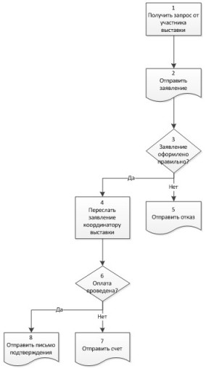
Рис. 3.6. Простая блок-схема (этап 6)

Изменение блок-схемы

Добавление фигуры между двумя другими фигурами
Для добавления новой фигуры между двумя другими фигурами блок-схемы, перетащите новую фигуру на коннектор, соединяющий фигуры, между которыми вставляется новая. Visio вставит новую фигуру между имеющимися и автоматически раздвинет блок-схему.

Удаление фигуры
Для удаления фигуры с блок-схемы выделите данную фигуру и щелкните [Delete] на клавиатуре.

Перенумерация фигур
Для перенумерации фигур блок-схемы выполните действия:
- На вкладке Вид в группе Макросы щелкните кнопку Надстройки и выберите в группе Дополнительные решения Visio команду Нумерация фигур.
- В открывшемся окне Нумерация фигур на вкладке Общие выберите переключатель Перенумеровать в том же порядке, укажите начальный номер для нумерации и щелкните ОК.

Задание 3
- Измените блок-схему, подготовленную при выполнении задания 2:
  - Удалите фигуру Документ (Отправить заявление).
  - Между фигурами Решение (Заявление оформлено правильно) и Документ (Отправить отказ) поместите фигуруПроцесс (Переслать помощнику по торговой выставке).
  - Добавьте фигуру Процесс (Позвонить участнику выставки по поводу оплаты) ниже фигуры Документ (отправить счет).
  - Перенумеруйте фигуры блок-схемы в том же порядке, начиная с начального номера — 1.
- Сохраните блок-схему.
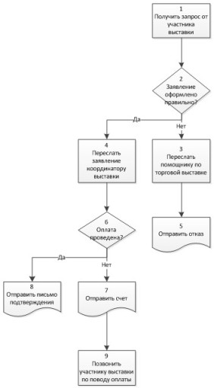
Рис. 3.7. Простая блок-схема (этап 7)

Изменение расположения соединенных фигур
После того, как соединение фигур блок-схемы создано, можно полностью изменить их расположение и перестроить соединения. Для этого на вкладке Конструктор в группе Макет щелкните кнопку со списком Изменить макет страницы и выберите нужный макет.
При изменении макета блок-схемы она может не уместиться на странице документа. В этом случае измените размер страницы (вкладка Конструктор, группа Параметры страницы, кнопка со списком Размер) или ее ориентацию (вкладка Конструктор, группа Параметры страницы, кнопка со списком Ориентация).

Задание 4
- Измените макет блок-схемы, подготовленной при выполнении задания 3, на вариант Слева направо (см. Рис. 3.8).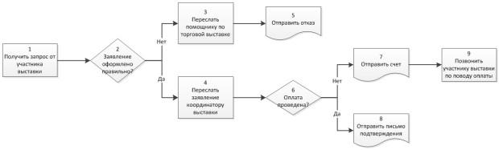
Рис. 3.8. Простая блок-схема (этап 8)
- Измените ориентацию страницы на альбомную.
- Перенесите блок-схему на одну страницу.
- Сохраните и закройте документ.

Функциональная блок-схема

Назначение макета Функциональная блок-схема
Макет Функциональная блок-схема предназначен для отображения отношений между бизнес-процессом и организационными или функциональными подразделениями, такими как отделы, отвечающие за выполнение шагов данного процесса.
Дорожки в блок-схеме представляют функциональные единицы, например отделы, должности или какие-либо другие функции. Каждая фигура, представляющая этап процесса, располагается в дорожке функциональной единицы, ответственной за этот этап.

Задание 5
- Создайте новый документ на основе шаблона Функциональная блок-схема из категории Блок-схема.
- В открывшемся окне Функциональная блок-схема выберите ориентацию схемы По горизонтали и щелкните ОК.
- Заполните заголовок диаграммы и имеющие дорожки (см. Рис. 3.9)
.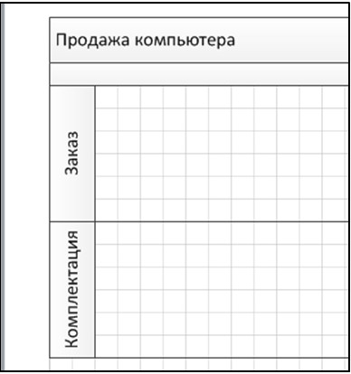
Рис. 3.9. Функциональная блок-схема (этап 1)
- Сохраните документ под именем Функциональная блок-схема.

Добавление, перемещение, удаление дорожки
Для добавления дорожки в функциональную блок-схему выполните один из указанных ниже вариантов действий:
- Щелкните имеющуюся на схеме дорожку правой кнопкой мыши и выберите в контекстном меню пункт Вставить «Дорожка» перед или Вставить «Дорожка» после.
- Наведите указатель мыши на угол одной из дорожек. Щелкните появившуюся синюю стрелку Вставить фигуру «Дорожка».
- На вкладке Функциональная блок-схема в группе Вставить нажмите кнопку Дорожка. Дорожка будет добавлена после выделенной дорожки или в конце полосы, если дорожка не выделена.
- Из набора элементов Фигуры функциональной блок-схемы перетащите дорожку в нужное место на границу полосы.
Для перемещения дорожки:
- Щелкните заголовок дорожки, которую необходимо переместить, чтобы выделить ее. Указатель мыши примет форму значка перемещения.
- Перетащите дорожку в нужное место.
Фигуры, расположенные на дорожке, будут перемещаться вместе с ней. Чтобы проверить, находится ли фигура на дорожке или просто расположена поверх нее, выделите фигуру. Если фигура находится на дорожке, цвет дорожки изменится на желто-оранжевый. Если фигура не находится на дорожке, но ее необходимо туда поместить, сдвиньте ее немного, и дорожка определит ее.
Для удаления дорожки:
- Щелкните подпись дорожки, которую требуется удалить.
- Нажмите клавишу [DELETE] на клавиатуре.
Примечание. При удалении дорожки также удаляются все фигуры, содержащиеся на ней.

Задание 6
- Добавьте к функциональной блок-схеме, созданной при выполнении задания 5, еще две дорожки (см. Рис. 3.10).
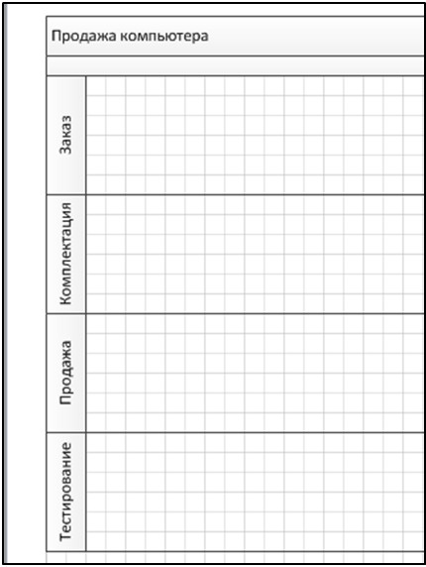
Рис. 3.10. Функциональная блок-схема (этап 2)
- Измените порядок следования дорожек, переставив этапы продажи и тестирования компьютера (см. Рис. 3.11)
.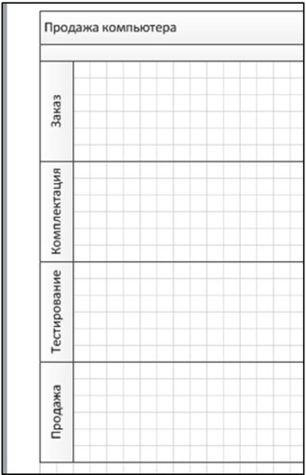
Рис. 3.11. Функциональная блок-схема (этап 3)
- Поместите на дорожки фигуры (см. Рис. 3.12).
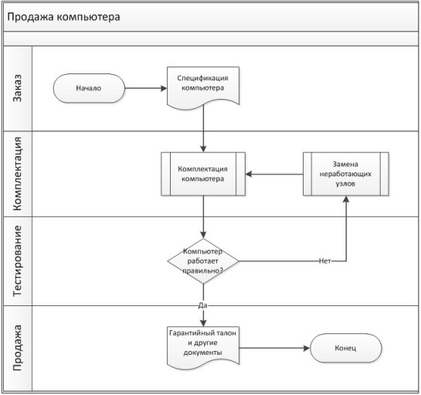
Рис. 3.12. Функциональная блок-схема (этап 4)
- Измените ориентацию функциональной блок-схемы на вертикальную (см. Рис. 3.13)
.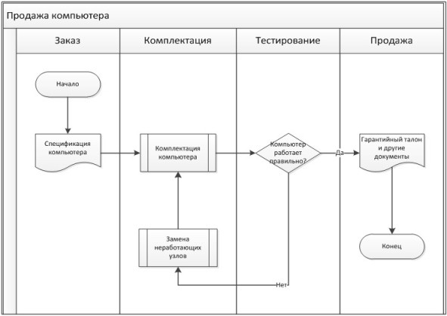
Рис. 3.13. Функциональная блок-схема (этап 5)
- Сохраните и закройте документ.

Задание 7
Подготовьте блок-схему процесса анализа доставок за день и корректировки графика доставки на следующий день (см. Рис. 3.14).
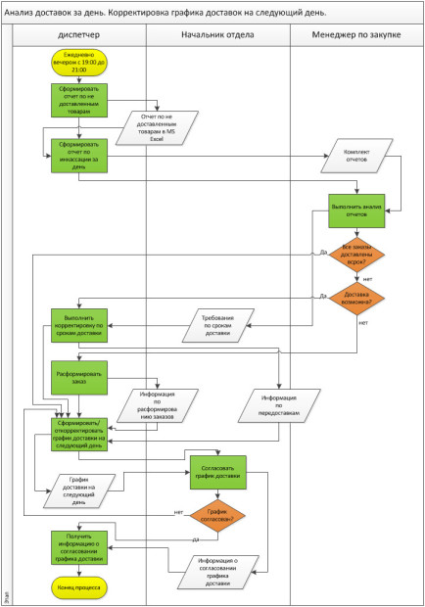
Рис. 3.14. Блок-схема процесса

Практическая работа №4
Ход работы:
В этом уроке речь пойдет о построении временных диаграмм (главной и расширенной) расписания проекта, их экспорте/импорте, создании и отслеживании расписания проекта с помощью диаграммы Ганта, разработке календаря.

Временная диаграмма
Временная диаграмма — это изображение, представляющее определенный период времени и события, происходящие в этот период. Временные диаграммы особенно удобны при отображении общего хода проекта — его состояния, истории события и того, что должно быть сделано. Обычно временные диаграммы включают важные события и маркеры интервалов.
Диаграммы расписания проекта могут содержать на странице одну или несколько временных диаграмм, которые могут быть синхронизированы друг с другом.
Обычно одна из временных диаграмм является главной, а остальные представляют собой расширенные временные диаграммы. Главную временную диаграмму можно представить как полное высокоуровневое представление событий, а расширенную временную диаграмму — как более подробное представление временного периода.
Расширенную временную диаграмму используют для представления отрезка главной временной диаграммы для отображения большего количества информации об этом отрезке времени. Важные события или интервалы добавляются на расширенную временную диаграмму точно так же, как и на главную. Элементы, добавляемые на расширенную временную диаграмму, не отображаются на главной, но любая фигура, добавляемая на главную временную диаграмму, отображается на расширенной и синхронизируется с ней.
Временная диаграмма содержит:
- Основные события — значительные события и даты, такие как дата завершения этапа проекта.
- Маркеры интервалов — указывают длительность временных периодов.
Для создания временных диаграмм используется шаблон Временная шкала из категории шаблонов Расписания.

Задание 1
- Построение главной временной шкалы (см. Рис. 4.1)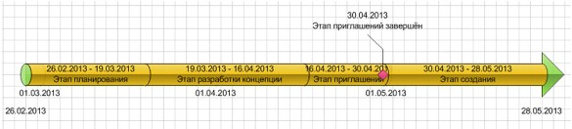
Рис. 4.1. Главная временная шкала
  - Откройте Microsoft Visio 2010.
  - Создайте документ на основе шаблона Временная шкала из категории шаблонов Расписания.
  - Перетащите из набора Фигуры временной шкалы на лист фигуру Цилиндрическая временная шкала и выполните ее настройку в открывшемся окне Настройка временной шкалы (см. Рис. 4.2).
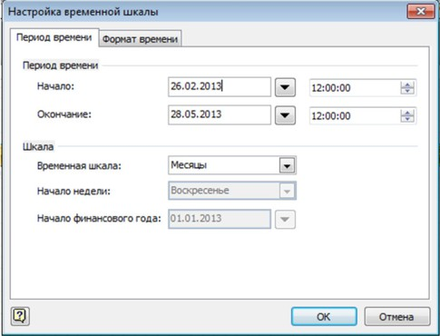
Рис. 4.2. Настройка временной шкалы
  - Примените к временной шкале тему Метро. Для этого:
    - Выделите временную шкалу, щелкнув по ней левой клавишей мыши.
    - На вкладке Конструктор в группе Темы выберите тему Метро (это одна из тем, использующих зеленый цвет).
  - Добавьте на правый край временной шкалы стрелку. Для этого:
    - Щелкните по временной шкале правой кнопкой мыши.
    - В открывшемся контекстном меню выберите команду Показать конечную стрелку.
  - Создайте временной интервал Этап планирования продолжительностью две недели с момента начала проекта. Для этого:
    - Из набора Фигуры временной шкалы окна Фигуры перетащите на временную шкалу Цилиндрический интервал.
    - В открывшемся окне Настройка интервала задайте настройки (см. Рис. 4.3)
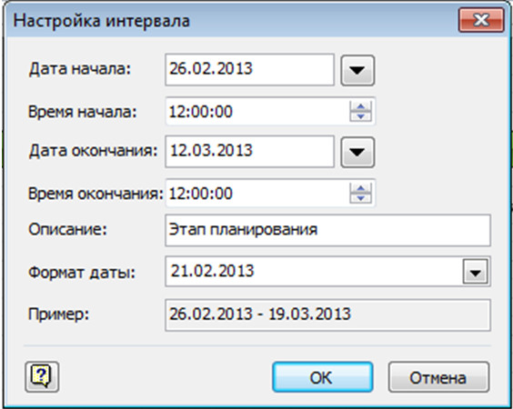
Рис. 4.3. Настройка временного интервала
Примечание: Чтобы изменить настройку интервала, щелкните по его изображению правой кнопкой мыши и в открывшемся меню выберите команду Настройка интервала. Для быстрого изменения описания интервала, выделите его и нажмите клавишу [F2] на клавиатуре.
  - Измените временной интервал Этап планирования, продлив его еще на одну неделю.
  - Добавьте на временную шкалу еще три интервала (см. Табл. 4.1):
Таблица 4.1. Интервалы проекта
Дата начала | Дата окончания | Описание
19.03.2013 (12:00:00) | 16.04.2013 (12:00:00) | Этап разработки концепции
16.04.2013 (12:00:00) | 30.04.2013 (12:00:00) | Этап приглашений
30.04.2013 (12:00:00) | 28.05.2013 (12:00:00) | Этап создания
  - Добавьте на временную шкалу фигуру Веха-ромб, обозначающую завершение этапа приглашений. Для этого:
    - Перетащите на временную шкалу фигуру Веха-ромб из набора Фигуры временной шкалы окна Фигуры.
    - Настройте параметры вехи в открывшемся окне Настройка вехи (см. Рис. 4.4).
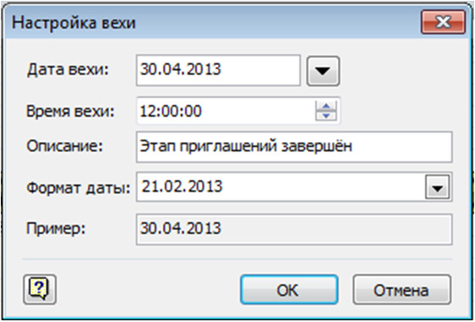
Рис. 4.4. Параметры вехи «Завершение этапа приглашений»
  - Сохраните документ под именем Временная диаграмма.
  - Построение расширенной временной шкалы, отражающей первые два этапа проекта (см. Рис. 4.5)
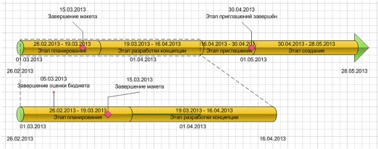
Рис. 4.5. Синхронизированные главная и расширенная временные шкалы
11. Перетащите на лист фигуру Расширенная временная шкала из набора Фигуры временной шкалы так, чтобы левые края главной временной шкалы и расширенной находились на одном уровне.
12. Настройте параметры расширенной временной шкалы в появившемся на экране окне Настройка временной шкалы(см. Рис. 4.6).
- 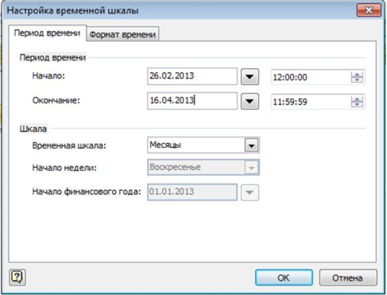
Рис. 4.6. Настройка параметров расширенной временной шкалы
13. Добавьте на расширенную временную шкалу веху Завершение оценки бюджета, которая наступает через 1 неделю с момента начала проекта и обозначается фигурой Веха-булавка. Для этого:
    - Перетащите на расширенную временную шкалу фигуру Веха-булавка из набора Фигуры временной шкалыокна Фигуры.
    - Настройте параметры вехи (см. Рис. 4.7).
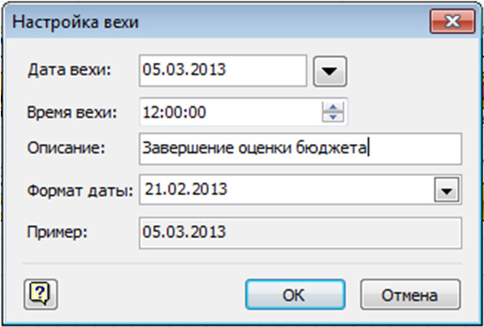
Рис. 4.7. Настройка параметров вехи «Завершение оценки бюджета»
Обратите внимание, что веха Завершение оценки бюджета не отображается на главной временной шкале.
  - Добавьте на главную временную шкалу веху Завершение макета, которая наступает через две недели с момента начала проекта. Обозначьте веху фигурой Веха-ромб. Для этого:
    - Перетащите на главную временную шкалу фигуру Веха-ромб из набора Фигуры временной шкалы окнаФигуры.
    - Настройте параметры вехи (см. Рис. 4.8).
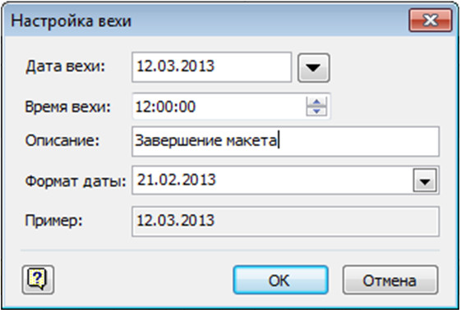
Рис. 4.8. Настройка параметров вехи «Завершение макета»
Обратите внимание, что веха Завершение макета автоматически добавлена на расширенную временную шкалу.
  - Измените дату вехи Завершение макета на 15.03.2013. Для этого:
    - Щелкните правой клавишей мыши по вехе на главной временной шкале.
    - В открывшемся меню выберите команду Настройка вехи…
    - Измените дату вехи с 12.03.2013 на 15.03.2013.
Обратите внимание на то, что веха изменилась как на главной, так и на расширенной временной шкале.
  - Задайте отображение 50% выполнения для Этапа разработки концепции на расширенной временной шкале. Для этого:
    - Щелкните правую границу интервала Этап разработки концепции на расширенной временной шкале. В открывшемся меню выберите команду Задать процент завершения… и в открывшемся окне Данные фигурыв поле Процент завершения впишите 50. Закройте окно, щелкнув ОК.
    - Щелкните правую границу интервала Этап разработки концепции на расширенной временной шкале. В открывшемся меню выберите команду Показать процент завершения.
Обратите внимание, что процент завершения этапа разработки концепции на главной временной шкале не отображается.
  - Сохраните и закройте документ.

Экспорт/импорт временных диаграмм, создание диаграмм Ганта
При использовании Visio для создания расписаний проектов обычно начинают с визуализации общей картины, отображаемой на временных диаграммах, а затем создают графики Ганта, которые показывают проект более подробно. Для создания диаграммы Ганта можно воспользоваться данными уже созданной временной диаграммы или данными календарного плана, хранящимися в формате текстового файла, файла Microsoft Excel, файла Microsoft Project. При работе с диаграммами Ганта в проект могут быть внесены коррективы, после чего данные передаются во временную диаграмму.
Visio экспортирует данные временной диаграммы в файл формата Microsoft Project (*.mpp). Поэтому, если Microsoft Project не установлен на компьютере команды Импорт данных и Экспорт данных, находящиеся на вкладке Временная шкала в одноименной группе будут недоступны.
Для построения диаграммы Ганта можно импортировать данные календарного плана проекта из Microsoft Excel, Microsoft Projectили из текстового файла. Для импорта данных выполните действия:
- Создайте документ на основе шаблона Диаграмма Ганта из категории шаблонов Расписания.
- Закройте окно Параметры диаграммы Ганта, появившееся на экране при создании документа.
- На вкладке Диаграмма Ганта в разделе Управление щелкните кнопку Импорт данных.
- В открывшемся окне Мастер импорта данных Project выберите переключатель создать календарный план проекта на основе сведений, уже хранящихся в файле и щелкните кнопку Далее.
- Выберите нужный формат данных проекта, например, Файл Microsoft Excel и щелкните кнопку Далее.
- Щелкните кнопку Обзор и выберите файл, содержащий необходимые данные. Щелкните кнопку Далее.
- Проверьте правильность сопоставления столбцов исходного файла и диаграммы Ганта. Щелкните Далее.
- Задайте единицы измерения для диаграммы. Щелкните Далее.
- Выберите включаемые типы задач. Щелкните Далее.
- Нажмите Готово.

Задание 2
- Создайте новый документ на основе шаблона Диаграмма Ганта из категории шаблонов Расписания.
- Импортируйте календарный план проекта из файла Этапы проекта.xlsx. Для этого:
  - Закройте окно Параметры диаграммы Ганта, появившееся на экране при создании документа.
  - На вкладке Диаграмма Ганта в разделе Управление щелкните кнопку Импорт данных.
  - В открывшемся окне выберите переключатель создать календарный план проекта на основе сведений, уже хранящихся в файле и щелкните кнопку Далее.
  - Выберите формат данных проекта Файл Microsoft Excel и щелкните кнопку Далее.
  - Щелкните кнопку Обзор и выберите файл Этапы проекта.xlsx, содержащий необходимые данные. Щелкните кнопкуДалее.
  - Проверьте правильность сопоставления столбцов исходного файла и диаграммы Ганта. Щелкните Далее.
  - Не изменяйте единицы измерения для диаграммы. Щелкните Далее.
  - Выберите включаемые типы задач Все задачи. Щелкните Далее.
  - Нажмите Готово.
В результате вы получите на экране следующую диаграмму (см. Рис. 4.9).
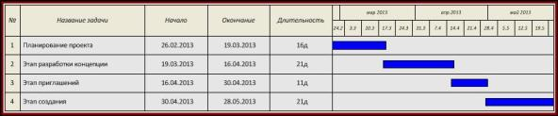
Рис. 4.9. Диаграмма Ганта
- Сохраните документ под именем Диаграмма Ганта.

Отслеживание состояния проекта с помощью диаграммы Ганта
Диаграммы Ганта предназначены для управления проектом. С их помощью можно отслеживать каждую задачу, создавать зависимые задачи, просматривать, как изменение одной задачи влияет на другую, определять ответственных за ход выполнения задачи и ее завершение. Диаграмма Ганта содержит список задач проекта, описаний этих задач, линейки Ганта, представляющие длительность каждой задачи и временную шкалу.
После создания диаграммы Ганта на нее добавляются строки и столбцы. Каждая строка представляет задачу, каждый столбец представляет данные проекта, которые требуется отслеживать, например, начальную дату, дату завершения, процент выполнения, названия ресурсов и др.
Для вставки задачи в диаграмму Ганта выполните действия:
- Выделите линию Ганта той задачи, перед которой следует вставить новую задачу.
- На вкладке Диаграмма Ганта в группе Задачи щелкните кнопку Создать.
Или
Перетащите фигуру Строка из набора Фигуры диаграммы Ганта в нужное место построенной диаграммы.
Для удаления задачи выполните действия:
- Выделите линию Ганта той задачи, которую следует удалить.
- На вкладке Диаграмма Ганта в группе Задачи щелкните кнопку Удалить.
Для вставки столбца в диаграмму Ганта выполните действия:
- Щелкните в пределах столбца, справа от которого следует вставить новый столбец.
- На вкладке Диаграмма Ганта в группе Столбцы щелкните кнопку Вставить.
- В открывшемся окне Вставка столбца выберите его тип и щелкните ОК.
Или
Перетащите фигуру Столбец из набора Фигуры диаграммы Ганта в нужное место построенной диаграммы.
Для скрытия столбца диаграммы выполните действия:
- Щелкните в пределах скрываемого столбца.
- На вкладке Диаграмма Ганта в группе Столбцы щелкните кнопку Скрыть.
Диаграмма Ганта может содержать зависимые задачи. Создав зависимости задач, можно показать, что одна задача не может начаться до тех пор, пока не будет закончена другая.
Чтобы создать зависимость задач выполните действия:
- Выделите линию Ганта той задачи, которая должна начаться первой.
- Прижмите клавишу [Shift] клавиатуре и выделите линию зависимой задачи.
- На вкладке Диаграмма Ганта в группе Задачи щелкните кнопку Ссылка.
Чтобы разорвать зависимость задач, выполните следующие действия:
- Выделите линию Ганта одной из задач, между которым разрывается зависимость.
- Прижмите клавишу [Shift] клавиатуре и выделите зависимую задачу.
- На вкладке Диаграмма Ганта в группе Задачи щелкните кнопку Разорвать связь.
Для вставки вехи в диаграмму Ганта перетащите фигуру Веха из набора Фигуры диаграммы Ганта в нужное место диаграммы.

Задание 3
- Измените диаграмму Ганта, созданную при выполнении задания 2.
- Свяжите последовательно между собой все задачи проекта.
- Справа от столбца Длительность вставьте столбец Названия ресурсов. Введите данные в столбец (см. Рис. 4.10).
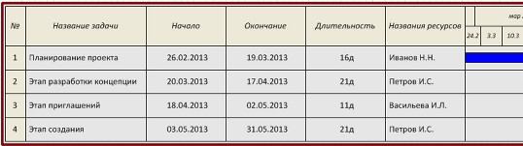
Рис. 4.10. Заполнение столбца Названия ресурсов
- Создайте веху проекта Одобрение расписания, которая должна быть назначена на 15.02.2013. Расположите веху после строки Планирование проекта (см. Рис. 4.11).
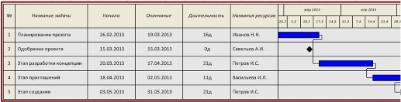
Рис. 4.11. Добавление вехи в диаграмму Ганта
- Измените значок вехи на звездочку. Для этого:
  - Щелкните внутри диаграммы Ганта.
  - На вкладке Диаграмма Ганта в группе Управление щелкните кнопку Параметры диаграммы.
  - На вкладке формат в группе Вехи выберите фигуру Звезда.
- Сохраните диаграмму.
- Экспортируйте созданную диаграмму в Microsoft Excel. Для этого:
  - Выделите диаграмму Ганта.
  - На вкладке Диаграмма Ганта в группе Управление щелкните кнопку Экспорт данных.
  - Выберите формат для экспорта Файл Microsoft Excel, щелкните Далее.
  - Щелкните кнопку Обзор, выберите папку, в которую будет сохранен файл, в строке Имя файла впишите его имя, например, Экспорт диаграммы Ганта и щелкните копку Сохранить. Нажмите Далее.
  - Нажмите Готово.
- Откройте файл Экспорт диаграммы Ганта.xlsx и посмотрите, как выглядит экспортированная диаграмма. Закройте Excel.
- Закройте диаграмму Ганта.

Создание календаря
Шаблон Календарь категории шаблонов Расписания предназначен для создания календаря на день, неделю или несколько недель, месяц или год, добавления в календарь встреч, событий, иллюстраций и др.

Создание календаря
- Откройте вкладку Файл, нажмите Создать и выберите категорию шаблонов Расписания.
- Дважды щелкните шаблон Календарь.
- Из набора элементов Фигуры для календаря перетащите на страницу фигуру, соответствующую нужному типу календаря.
- В диалоговом окне Настройка выберите нужные параметры календаря, а затем щелкните кнопку ОК.

Добавление или изменение встречи
- Из набора элементов Фигуры для календаря перетащите на нужный день календаря фигуру Встреча.
- В диалоговом окне выберите параметры встречи, а затем нажмите кнопку ОК.
Встреча сопоставляется с датой и при изменении даты будет перемещаться вместе с ней. Чтобы изменить встречу, щелкните ее правой кнопкой мыши, а затем выберите команду Настройка.

Добавление и изменение однодневного или многодневного события
- Из набора элементов Фигуры для календаря перетащите фигуру Многодневное событие на начальный день события.
- В диалоговом окне Настройка выберите нужные параметры, а затем нажмите кнопку ОК.
Событие сопоставляется с датой и при изменении даты будет перемещаться вместе с ней. Чтобы изменить событие, щелкните его правой кнопкой мыши, а затем выберите команду Настройка.

Добавление иллюстрации для календаря
Из набора элементов Фигуры для календаря перетащите фигуру, например, Важно, Праздник или Кнопка, на нужный день. Иллюстрация не перемещается при изменении даты. Однако при удалении календаря будет удалена и фигура иллюстрации.

Добавление эскиза предыдущего или следующего месяца
- Из набора элементов Фигуры для календаря перетащите фигуру Эскиз месяца на страницу документа.
- В диалоговом окне Данные фигуры выберите нужные параметры календаря, а затем нажмите кнопку ОК.

Задание 4
- Создайте новый документ на основе шаблона Календарь из категории шаблонов Расписания.
- Создайте календарь на одну неделю (с 4.03.2013 на 7 дней). Для этого:
  - Перетащите на лист фигуру Неделя из набора Фигуры для календаря.
  - В окне Настройка задайте параметры (см. Рис. 4.12).
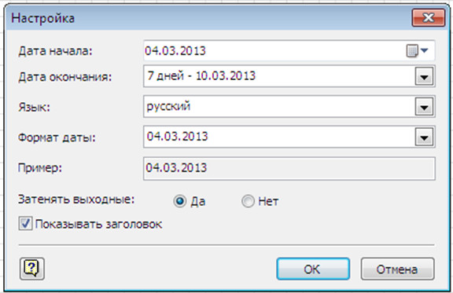
Рис. 4.12. Настройка календаря
- Внесите данные в календарь (см. Рис. 4.13).
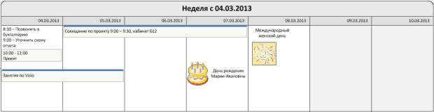
Рис. 4.13. Календарь на неделю
- Сохраните документ под именем Календарь.
- Закройте Visio.

Практическая работа №5
Ход работы:
Это завершающий урок, в нем рассматривается:
- построение бизнес-диаграмм, предназначенных для создания финансовых отчетов, отчетов о продажах, прибылях и убытках, схем иерархии и др.
- создание схем и планов этажей для управления расстановкой и перемещением сотрудников и оборудования, учета оборудования, планирования рабочих мест, а также разработки маршрутной карты.
- улучшение внешнего вида и привлекательности схемы за счет рисунков, размещение объектов схемы в различных слоях, управление слоями, а также разработка собственных шаблонов.

Диаграммы и графики

Назначение шаблона Диаграммы и графики
Шаблон Диаграммы и графики категории шаблонов Бизнес содержит фигуры схем и графиков, предназначенных для создания финансовых отчетов, отчетов о продажах, прибылях и убытках, бюджетов, статистических анализов, задач учета, рыночных прогнозов и годовых отчетов.

Вставка диаграммы Excel
В Visio используется приложение Microsoft Excel 2010 для обеспечения возможностей работы с диаграммами. Диаграмму или график данных можно добавить в документ двумя способами:
- Диаграмму или график можно создать непосредственно на схеме. При создании диаграммы в Visio для редактирования ее данных используется Excel, но потом данные сохраняются в файле Visio. На вкладке Вставка в группе Иллюстрации щелкните кнопку Диаграммы.
В диаграмму будет добавлена внедренная книга Excel, содержащая два листа: с диаграммой и с таблицей данных. Чтобы добавить данные, щелкните в книге Excel ярлычок страницы с меткой Лист1. На ленте Visio появятся вкладки Excel для работы с данными. Чтобы отформатировать диаграмму, выделите ее во внедренной книге. На ленте появятся три вкладки Работа с диаграммами; команды и коллекции на этих вкладках можно использовать для форматирования диаграммы.
- Диаграмму или график Excel можно вставить в свой документ и связать с данными из файла Excel. При копировании диаграммы, сохраненной в файле Excel, и вставке ее в документ данные в диаграмме связываются с этим файлом Excel. Если необходимо изменить данные в диаграмме, нужно внести изменения в связанный лист в Excel, а затем обновить данные в документе Visio. Лист Excel — это отдельный файл, и он не сохраняется вместе с файлом Visio.

Задание 1
- Откройте Microsoft Visio 2010.
- Создайте новый документ на основе шаблона Диаграммы и графики из категории шаблонов Бизнес.
- Создайте на листе диаграмму (см. Рис. 5.1).
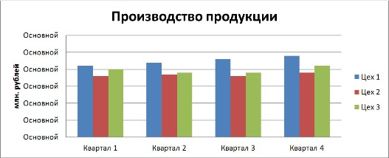
Рис. 5.1. Гистограмма «Производство продукции»
Для этого:
  - На вкладке Вставка в группе Иллюстрации щелкните Диаграмма.
  - В окне Microsoft Excel перейдите на Лист1 и внесите данные для построения диаграммы (см. Рис. 5.2).
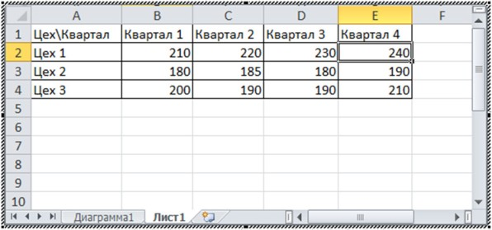
Рис. 5.2. Данные для построения диаграммы
  - Перейдите на лист Диаграмма1.
На этом листе уже построена гистограмма, не соответствующая заполненному Вами диапазону данных.
  - Измените диапазон данных:
    - На вкладке Конструктор в группе Данные щелкните кнопку Выбрать данные.
Откроется окно Выбор источника данных. В поле Диапазон данных для диаграммы должен быть подсвечен используемый в настоящее время диапазон =Лист1!$A$1:$D$7
    - Перейдите на Лист1 и выделите диапазон данных для построения диаграммы A1:E4.
    - Вернитесь в окно Выбор источника данных и щелкните кнопку ОК.
  - Измените макет диаграммы на Макет1. Для этого на вкладке Конструктор в группе Макеты диаграмм выберите нужный макет. Впишите заголовок диаграммы «Производство продукции«.
  - Выполните взаимную замену данных на осях диаграммы, щелкнув на вкладке Конструктор в группе Данные кнопку Строка/Столбец.
  - Подпишите вертикальную ось. Для этого на вкладке Макет в группе Подписи щелкните кнопку со списком Названия осей, выберите пункт Название основной вертикальной оси — Повернутое название. Впишите название оси — млн. рублей.
- Сохраните документ под именем Гистограмма и закройте документ.

Задание 2
- Создайте новый документ на основе шаблона Диаграммы и графики из категории шаблонов Бизнес.
- Откройте Microsoft Excel 2010. Подготовьте расчетную таблицу и постройке круговую диаграмму (см. Рис. 5.3).
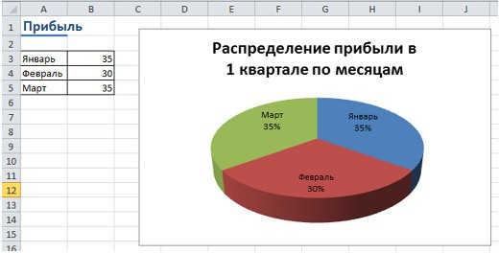
Рис. 5.3. Круговая диаграмма в Excel
- Выделите и скопируйте построенную диаграмму.
- Вернитесь в Visio и вставьте диаграмму на лист.
- Перейдите в Excel, измените данные (см. Рис. 5.4). Обратите внимание на то, что диаграмма в Excel изменилась. Изменилась ли диаграмма в Visio?
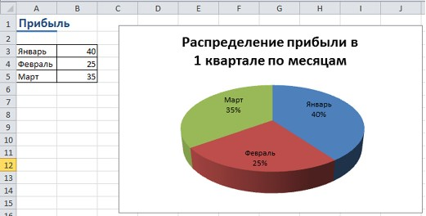
Рис. 5.4. Измененная круговая диаграмма в Excel
- Удалите диаграмму в Visio. Еще раз скопируйте созданную диаграмму в Excel, вернитесь в Visio и выполните специальную вставку диаграммы со связыванием.
Для этого:
  - на вкладке Главная в группе Буфер обмена щелкните список Вставить, выберите команду Специальная вставка…
  - в открывшемся окне Специальная вставка выберите переключатель Связать, щелкните ОК.
- Еще раз измените данные диаграммы в Excel. Изменилась ли диаграмма в Visio теперь?
- Сохраните книгу Excel под именем Круговая диаграмма. Закройте Excel.
- Сохраните документ Visio под именем Круговая диаграмма. Закройте документ.

Задание 3
- Создайте новый документ на основе шаблона Диаграммы и графики из категории шаблонов Бизнес.
- Постройте гистограмму, используя фигуру Гистограмма 1 из набора элементов Фигуры для диаграмм (см. Рис. 5.5).
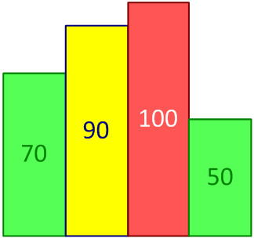
Рис. 5.5. Гистограмма Visio
Для этого:
  - Перетащите фигуру Гистограмма 1 на страницу.
  - В окне Данные фигуры:
    - Задайте количество столбцов — 4.
    - Щелкните кнопку ОК.
- Введите числовые значения столбцов:
  - Выделите первый столбец гистограммы (щелкните внутри гистограммы, затем еще раз щелкните по первому столбцу), введите с клавиатуры число 70.
  - Выделите второй столбец, введите число 90.
  - Выделите третий столбец, введите число 100.
  - Выделите четвертый столбец, введите число 50.
- Сохраните документ под именем Гистограмма Visio. Закройте документ.

Организационная диаграмма

Назначение организационной диаграммы
Организационная диаграмма — это схема иерархии, которая обычно используется для отображения отношений между сотрудниками, должностями и группами.
Организационные диаграммы могут быть как простыми, так и большими сложными схемами, основанными на сведениях из внешнего источника данных. Фигуры организационной диаграммы могут отображать основные сведения, например имя и должность сотрудника, или подробную информацию, например подразделение и учетный отдел. К фигурам организационной диаграммы можно добавлять рисунки.

Создание простой организационной диаграммы
Этот способ лучше всего подходит для создания небольшой организационной диаграммы с полями сведений по умолчанию. По умолчанию используются следующие поля:
- отдел;
- телефон;
- имя;
- должность;
- электронная почта.
- Откройте вкладку Файл, щелкните Создать, выберите категорию шаблонов Бизнес и дважды щелкните шаблон Организационная диаграмма.
- Из набора элементов Фигуры организационной диаграммы в окне Фигуры перетащите на страницу фигуру корневого уровня для организации (например, Директор).
- Выделив фигуру, введите для нее имя и должность.
- Из набора элементов Фигуры организационной диаграммы в окне Фигуры перетащите фигуру для первого подчиненного лица на фигуру руководителя. При этом автоматически будет создана связь между двумя фигурами в иерархии.
- Продолжите перетаскивание фигур подчиненных в фигуры руководителей и ввод имен и должностей.

Автоматическое создание организационной диаграммы из нового файла данных
Этот способ оптимален, если поля сведений по умолчанию не соответствуют требованиям, а в другом приложении необходимые данные отсутствуют.
- Откройте вкладку Файл, щелкните Создать, выберите вариант Бизнес и дважды щелкните шаблон Мастер организационных диаграмм.
- На первой странице мастера установите флажок по данным, введенным с помощью мастера, а затем нажмите кнопку Далее.
- Выберите вариант Excel или Текст с разделителями, введите имя нового файла, а затем нажмите кнопку Далее.
Примечание. Если был выбран вариант Excel, откроется лист Microsoft Office Excel с примером текста. Если был выбран вариант Текст с разделителями, откроется Блокнот, также содержащий пример текста.
- В любом из этих приложений используйте образец текста в качестве примера того, сведения какого типа необходимо включить, и введите вместо него необходимые данные.
Примечание. Столбцы Имя и Руководитель необходимо сохранить, однако при этом можно изменить, удалить или добавить другие столбцы.
- Выйдите из приложения Excel или Блокнот, а затем завершите работу мастера.

Выделение групп с помощью рамки группы или пунктирных линий
Создав организационную диаграмму, можно расположить сведения в ней таким образом, чтобы они отражали отношения виртуальной группы. Выделите связанные между собой фигуры вместе и добавьте соединители из пунктирных линий, отражающие структуры подотчетности второго порядка.
Кроме того, для выделения виртуальных групп можно использовать фигуру Рамка группы. Отношения подотчетности, заданные пунктирной линией, работают так же, как и обычные соединители. Рамка группы — это прямоугольная фигура, с помощью которой можно визуально группировать другие фигуры и присваивать этим группам имена.

Задание 4
- Создайте новый документ Visio на основе шаблона Организационная диаграмма из категории шаблонов Бизнес.
- Перетащите на лист фигуру Директор из набора элементов Фигуры организационной диаграммы. Введите текстВремена года (см. Рис. 5.6).
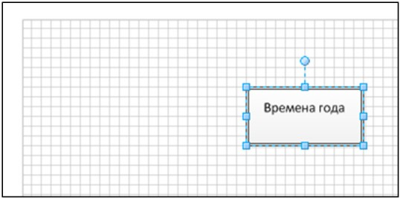
Рис. 5.6. Создание простой организационной диаграммы (этап 1)
- Дополните диаграмму названиями сезонов (см. Рис. 5.7):
  - На фигуру Времена года перетащите из набора Фигуры организационной диаграммы фигуру Должность. Введите текст фигуры — Зима.
  - На фигуру Времена года перетащите из набора Фигуры организационной диаграммы фигуру Должность. Введите текст фигуры — Весна.
  - Аналогично добавьте Лето и Осень.
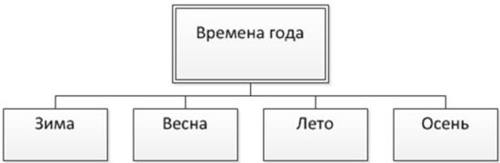
Рис. 5.7. Создание простой организационной диаграммы (этап 2)
Для перемещения фигуры влево/вправо относительно других фигур в схеме выполните действия:
    - выделите перемещаемую фигуру в схеме;
    - на вкладке Организационная диаграмма в группе Упорядочить щелкните кнопку Переместить влево/вверх (Переместить вправо/вниз).
Для выравнивания подчиненных фигур относительно главной фигуры выполните действия:
    - выделите главную фигуру;
    - на вкладке Организационная диаграмма в группе Макет щелкните кнопку со списком Горизонтально(Вертикально/Рядом) и выберите нужный вариант выравнивания подчиненных фигур.
- Для каждого из сезонов добавьте в организационную диаграмму месяцы (см. Рис. 5.8).
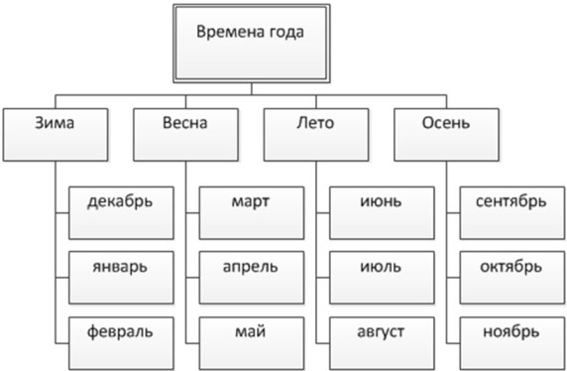
Рис. 5.8. Создание простой организационной диаграммы (этап 3)
- Измените тему оформления диаграмма (вкладка Конструктор, группа Темы).
- Скройте подчиненных для фигуры Зима. Для этого щелкните по фигуре Зима правой клавишей мыши и в контекстном меню выберите команду Скрыть подчиненных.
- Отобразите подчиненных для фигуры Зима. Для этого щелкните по ней правой клавишей мыши и в открывшемся контекстном меню выберите команду Показать подчиненных.
- Сохраните диаграмму под именем Простая организационная диаграмма. Закройте документ.

Задание 5
Подготовьте организационную схему предприятия (см. Рис. 5.9).
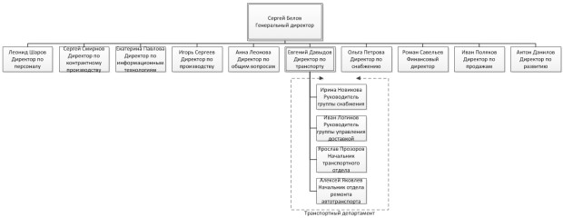
Рис. 5.9. Схема организационной структуры предприятия
Для этого:
- Создайте новый документ Visio на основе шаблона Мастер организационных диаграмм из категории шаблонов Бизнес.
- В открывшемся окне Мастер организационных диаграмм выберите переключатель по данным, введенным с помощью мастера и щелкните кнопку Далее.
- Выберите тип файла для ввода данных — Excel, введите имя нового файла — Организационная структура предприятия, щелкните Далее.
- Введите данные в Excel (см. Рис. 5.10).
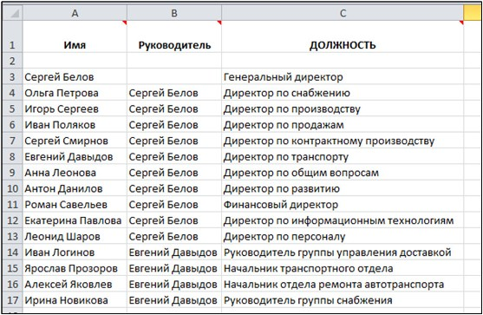
Рис. 5.10. Описание организационной структуры предприятия в Excel
- Сохраните изменения в файле и закройте файл (Файл — Выход).
- В открывшемся окне мастер организационных диаграмм щелкните Готово.
- Откорректируйте созданную схему (см. Рис. 5.9).
- Сохраните документ под именем Схема организационной структуры предприятия. Закройте документ.

Схема причинно-следственных связей

Назначение схемы причинно-следственных связей
На схемах причинно-следственных связей отражаются все факторы, оказывающие влияние в конкретной ситуации, т. е. все причины, вызывающие определенные следствия. Такие схемы также называются схемами Ишикавы.
При выборе шаблона Схема причинно-следственных связей из категории шаблонов Бизнес открывается страница документа с фигурой оси (следствие) и четырьмя прямоугольниками категорий (причины), что позволяет сразу приступить к работе. В шаблоне также содержатся фигуры, представляющие основные и второстепенные причины, с помощью которых можно создавать более детализированные схемы.

Создание схемы причинно-следственных связей
- Откройте вкладку Файл, щелкните Создать, выберите категорию Бизнес и дважды щелкните элемент Схема причинно-следственных связей.
- Выделите на странице документа ось (горизонтальную стрелку) и введите текст с описанием следствия, проблемы или цели.
- Определите количество категорий причин, приводящих к данному следствию, и выполните одно из указанных ниже действий.
  - Чтобы добавить категорию, перетащите на страницу документа фигуру Категория 1 или Категория 2 и разместите ее таким образом, чтобы наконечник стрелки касался оси.
  - Чтобы удалить категорию, выделите фигуру и нажмите клавишу [DELETE].
- Для каждой категории причин на странице документа выделите соответствующую фигуру и введите название.
- Чтобы представить основные причины, входящие в категории, перетащите на страницу документа фигуры Основная причинаи привяжите наконечники стрелок к линиям категорий.
- Чтобы представить второстепенные причины, влияющие на основные, перетащите на страницу документа фигурыВторостепенная причина и привяжите наконечники стрелок к линиям основных причин.
Чтобы пометить основную или второстепенную причину, выделите соответствующую фигуру и введите текст.

Задание 6
- Создайте новый документ на основе шаблона Схема причинно-следственных связей из категории шаблонов Бизнес.
- Создайте схему, используя фигуры Основная причина 1 и Контур рыбы набора элементов Фигуры схемы причинно-следственных связей (см. Рис. 5.11, Рис. 5.12).
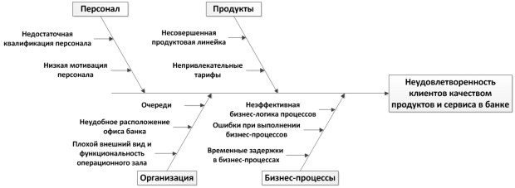
Рис. 5.11. Схема причинно-следственных связей (этап 1)
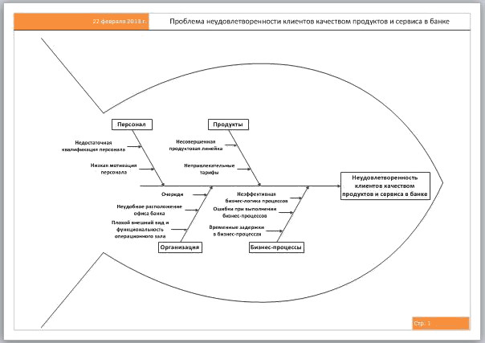
Рис. 5.12. Схема причинно-следственных связей (этап 2)
- Сохраните документ под именем Схема причинно-следственных связей и закройте его.

Схема EPC

Назначение шаблона схема EPC
Шаблон Схема EPC категории шаблонов Бизнес содержит фигуры для разработки схем событийной цепочки для документирования бизнес-процессов.

Задание 7
- Создайте новый документ на основе шаблона Схема EPC категории шаблонов Бизнес.
- Подготовьте схему процесса обработки заказа (см. Рис. 5.13).
- Сохраните документ под именем Схема EPC.
- Закройте документ.
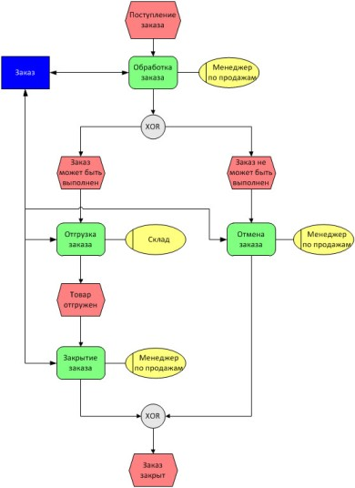
Рис. 5.13. Процесс обработки заказа

План этажа, план рабочих мест

Назначение шаблона План этажа
Шаблон План этажа из категории шаблонов Карты и планы этажей используется для разработки планов, архитектурной и строительной документации и структурных схем. Масштаб 1:48 (для американской системы мер) или 1:50 (для метрической системы мер).

Создание плана этажа
- Откройте вкладку Файл. Выберите команду Создать и пункт Карты и планы этажей, затем выберите шаблон План этажа. Нажмите кнопку Создать.
- Создайте базовую структуру внешних стен одним из следующих способов:
  - Воспользуйтесь фигурами помещений.
    - Из набора элементов Структурные элементы перетащите на страницу документа одну из фигур помещения.
    - Измените размеры фигуры помещения, перетащив управляющие маркеры и маркеры выделения на стенах.
  - Воспользуйтесь фигурами стен.
    - Из набора элементов Структурные элементы перетащите на страницу документа фигуры Наружная стена.
    - Измените размеры стен, перетащив конечную точку.
    - Перетащите конечную точку одной стены на другую стену.
Когда стены будут «приклеены» друг к другу, конечные точки станут красными. Пересечения между стенами будут автоматически удалены.
  - Создайте структуру внутренних стен.
    - Из набора элементов Структурные элементы перетащите на страницу документа фигуры стен и расположите их внутри внешней структуры.
    - Измените размеры стен, перетащив конечную точку.
    - Перетащите конечную точку одной стены на другую стену.
    - Когда стены будут приклеены, конечные точки станут красными. Пересечения между стенами будут автоматически удалены.
  - Добавьте другие структурные элементы.
    - Из набора элементов Структурные элементы перетащите на страницу документа структурные фигуры, например, колонны.
    - Из набора элементов Основные компоненты здания перетащите на страницу документа фигуры строительных элементов, таких как лестница.
  - Добавьте двери и окна.
    - Из набора элементов Структурные элементы перетащите фигуры дверей и окон на стены.
Двери и окна будут автоматически повернуты для выравнивания по стене и приклеены к ней. Они также будут иметь толщину стены и переместятся со стенами при изменении их положения.
  - Собрав каркас и стены, можно добавить фигуры электрооборудования и размерные линии.
    - Добавьте фигуры электрооборудования.
Из набора элементов Электрические и телекоммуникационные соединения перетащите на фигуры стен настенные переключатели, розетки и другие приборы. Когда появится красный квадрат , обозначающий «приклеенную» к стене фигуру, отпустите кнопку мыши. Настенные приборы автоматически поворачиваются для выравнивания по стене и «приклеиваются» к ней.
На страницу документа можно также перетащить фигуры потолочных приборов, например, Потолочный вентилятор.
    - Добавьте к стенам размерные линии.
      - Щелкните правой кнопкой мыши фигуру стены, а затем в контекстном меню выберите команду Добавить размер.
      - Измените положение размерных линий и размерного текста, перетащив управляющий маркер .
      - Добавленный к стене размер можно изменить, для чего выделите фигуру размера, введите нужный размер, а затем щелкните за пределами этой фигуры.

Назначение шаблона План рабочих мест
Шаблон План рабочих мест из категории шаблонов Карты и планы этажей предназначен для создания чертежей, схем и планов этажей для управления расстановкой и перемещением сотрудников и оборудования, учета оборудования, планирования рабочих мест.

Создание плана рабочих мест
- Откройте вкладку Файл. Выберите команду Создать и пункт Карты и планы этажей, затем выберите шаблон План рабочих мест. Нажмите кнопку Создать.
- Создайте структуру стен одним из следующих способов:
  - Воспользуйтесь фигурами помещений.
    - Из набора элементов Стены, двери и окна перетащите на страницу документа одну из фигур помещения: Комната, Угловая комната, Т-образная комната.
    - Измените размеры фигуры, используя размерные маркеры на стенах.
  - Воспользуйтесь фигурами стен.
    - Из набора элементов Стены, двери и окна перетащите на страницу документа фигуры Стена.
    - Измените размеры стен, используя размерные маркеры.
    - Перетащите конечную точку одной стены на другую стену.
Когда стены будут «приклеены» друг к другу, конечные точки станут красными. Пересечения между стенами будут автоматически удалены.
  - Воспользуйтесь фигурами Место.
    - Из набора элементов Стены, двери и окна перетащите на страницу документа фигуры Место.
    - Используя размерные маркеры, измените размеры фигуры.
- Добавьте другие структурные элементы. Из набора элементов Стены, двери и окна перетащите на страницу документа структурные фигуры, например, пилястры.
- Добавьте двери и окна.
  - Из набора элементов Стены, двери и окна перетащите фигуры дверей и окон на стены.
Двери и окна будут автоматически повернуты для выравнивания по стене и приклеены к ней. Они также будут иметь толщину стены и переместятся со стенами при изменении их положения.
- Собрав стены, можно добавить размерные линии и офисные фигуры.

Изменение масштаба
- На вкладке Конструктор в группе Параметры страницы щелкните кнопку Параметры страницы (см. Рис. 6.1).
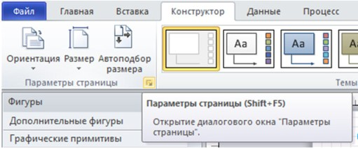
Рис. 6.1. Параметры страницы
- В открывшемся окне Параметры страницы перейдите на вкладку Масштаб документа, выберите один из масштабов в списке Предопределенный масштаб или задайте другой масштаб, используя переключатель Другой масштаб.
- Щелкните кнопку Применить.

Задание 1
- Откройте Microsoft Visio 2010.
- Создайте документ на основе шаблона План рабочих мест из категории шаблонов Карты и планы этажей.
- Определите масштаб документа 1:100. Для этого:
  - На вкладке Конструктор в группе Параметры страницы щелкните кнопку Параметры страницы (см. Рис. 6.1).
  - В окне Параметры страницы перейдите на вкладку Масштаб документа, выберите предопределенный масштаб — метрическая система мер, 1:100. Щелкните кнопку Применить, затем ОК.
- Используя фигуры Стена из набора элементов Стены, двери и окна начертите стены (см. Рис. 6.2).
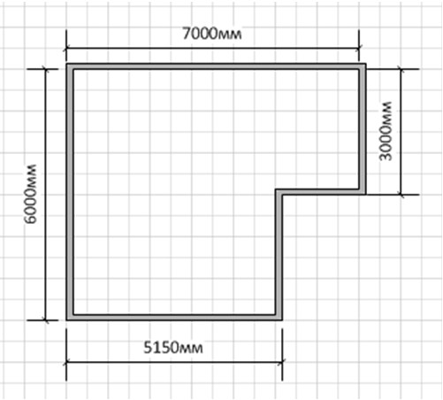
Рис. 6.2. План рабочих мест (этап 1)
- Поставьте перегородки внутри помещения, используя фигуру Стена из набора элементов Стены, двери и окна (см. Рис. 6.3).
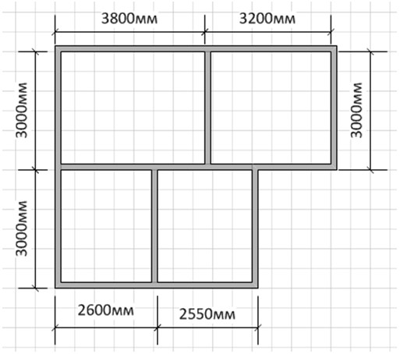
Рис. 6.3. План рабочих мест (этап 2)
- Вставьте двери и окна, используя соответствующие фигуры из набора элементов Стены, двери и окна (см. Рис. 6.4).
- 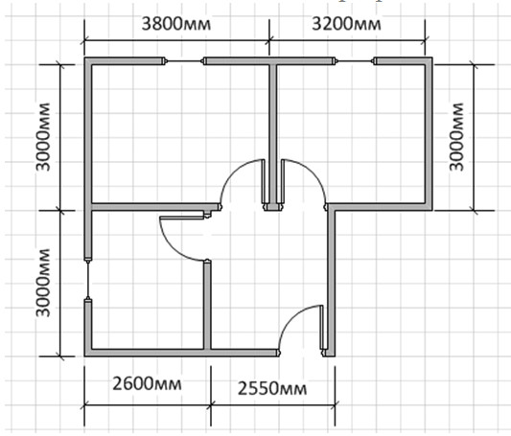
Рис. 6.4. План рабочих мест (этап 3)
- Используя фигуру Управляющий размер из набора элементов Стены, двери и окна, нанесите размерные лини на план (см.Рис. 6.4).
- Покажите на плане площади кабинетов (см. Рис. 6.5).
Рис. 6.5. План рабочих мест (этап 4)
Для этого:
  - Перетащите на план фигуру Место из набора элементов Стены, двери и окна.
  - Поместите фигуру в пределах стен конкретного кабинета, изменив ее размеры при помощи размерных маркеров.
- Переименуйте вкладку листа «План помещения«.
- Создайте новую страницу в документе, щелкнув кнопку Вставить страницу (см. Рис. 6.6). Переименуйте вкладку страницыПлан рабочих мест.
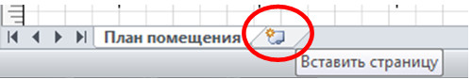
Рис. 6.6. Кнопка Вставить страницу
- Скопируйте на план со страницы План помещения на страницу План рабочих мест.
- Удалите со страницы План рабочих мест фигуры Место и размерные линии.
- Расставьте мебель, компьютеры и аксессуары в офисе, используя фигуры из наборов элементов Офисная мебель, Офисное оборудование, Офисные аксессуары (см. Рис. 6.7).
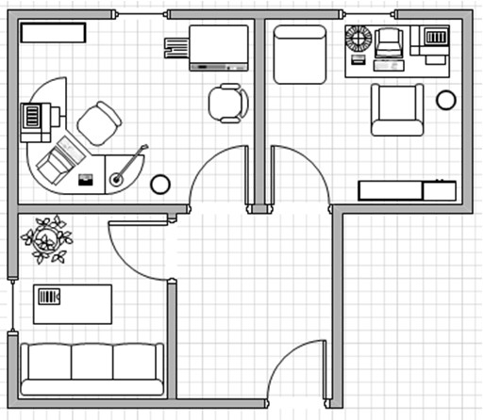
Рис. 6.7. План рабочих мест (этап 5)
- Сохраните документ под именем План рабочих мест. Закройте план.

Маршрутная карта

Назначение шаблона Маршрутная карта
Шаблон Маршрутная карта из категории шаблонов Карты и планы этажей содержит фигуры элементов транспортной системы, таких как автомагистрали, стоянки, пересечения, дорожные знаки, железные дороги, станции, реки и здания.

Задание 2
- Создайте новый документ на основе шаблона Маршрутная карта из категории шаблонов Карты и планы этажей.
- Используя фигуру Дорога с квадратными концами из набора элементов Дороги, постройте схему дорог: Советский пр., ул. Ленина, ул. Коммунистов (см. Рис. 6.8).
- Вдоль дорог поместите опознавательные знаки Автобус и Ратуша из набора элементов Ориентиры.
- Из набора элементов Ориентиры перетащите на схему фигуру Школа.
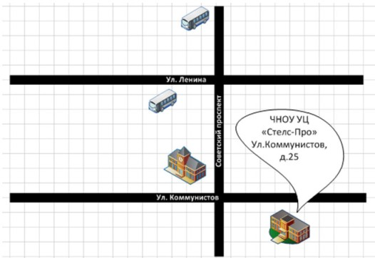
Рис. 6.8. Маршрутная карта
- Для этой фигуры Школа создайте надпись ЧНОУ УЦ «Стелс-Про», ул. Коммунистов, д. 25, используя инструментПолилиния (вкладка Главная, группа Сервис).
- Сохраните схему под именем Маршрутная карта. Закройте документ.

Вставка рисунков, слои

Вставка рисунков
Как и в случае с Microsoft Word, PowerPoint и многими другими приложениями, Microsoft Visio позволяет импортировать в схему разные типы рисунков, что обеспечивает улучшение внешнего вида схемы и позволяет придать ей привлекательность.
Для вставки рисунка в схему выполните действия:
- Перейдите на вкладку Вставка, в группе Иллюстрации щелкните кнопку Рисунок.
- В открывшемся окне Вставка рисунка выберите файл рисунка и щелкните кнопку Открыть.
Для вставки в схему картинки из клипарта выполните действия:
- Перейдите на вкладку Вставка, в группе Иллюстрации щелкните кнопку Картинка.
- В открывшемся окне Картинка:
  - в поле Искать напишите ключевую фразу для поиска картинки,
  - в списке Искать объекты выберите тип объекта для поиска (иллюстрации, фотографии, видео, звук),
  - при необходимости поставьте флажок Включить контент сайте Office.com, который позволит Вам расширить диапазон поиска,
  - затем щелкните кнопку Начать.
- Перетащите найденный объект из окна Картинка на схему.

Работа со слоями
Microsoft Visio 2010 позволяет организовывать объекты в слои и управлять различными свойствами всех членов слоя одновременно: можно управлять тем, будут ли печататься члены слоя, будут ли они отображаться на странице документа, можно ли их выделять и др.
На карте города, например, можно поместить дороги на один слой, канализационный трубопровод — на другой, водопровод — на третий и здания — на четвертый. Организовав схему подобным образом, можно заблокировать определенные слои, чтобы при работе с фигурами на других слоях не допустить непреднамеренное перемещение или выделение этой коллекции объектов. Также, можно распечатать карту, показывающую только дороги и здания.
Слои обеспечивают значительную гибкость в управлении частями сложной схемы. Однако работа со слоями требует некоторого планирования, поскольку картина может усложниться. Страница документа может иметь множество слоев, каждый слой имеет свои свойства, и любая фигура может находиться на одном или на нескольких слоях одновременно или не быть на слое вовсе.
Чтобы создать новый слой выполните действия:
- На вкладке Главная в группе Редактирование щелкните кнопку со списком Слои и выберите команду Свойства слоя…
- В открывшемся окне Свойства слоя щелкните кнопу Создать…
- В окне Создание слоя в поле Имя слоя введите его название и щелкните ОК.
- В окне Свойства слоя настройте свойства, используя флажки:
  - Флажок Видимый управляет тем, отображаются ли на странице документа фигуры слоя.
  - Флажок Печать включает или исключает членов слоя из печати.
  - Флажок Активный все фигуры, добавляемые на страницу, автоматически включает в этот слой. Активными в каждый момент времени могут быть несколько слоев. В этом случае новые фигуры добавляются на все активные слои.
  - Флажок Блокировка запрещает выделение, перемещение или редактирование фигур слоя. На заблокированный слой нельзя добавить фигуры.
  - Флажки Привязка разрешает/запрещает привязку других фигур к фигурам этого слоя.
  - Флажок Приклеивание разрешает/запрещает приклеивание других фигур к фигурам этого слоя.
  - Флажок Цвет позволяет временно перекрывать цвета всех объектов на слое, снятие этого флажка возвращает оригинальные цвета членам слоя. При установке флажка Цвет для слоя в нижнем правом углу диалогового окна активируются настройки Цвет слоя и Прозрачность.
- По окончании настройки свойств слоя щелкните кнопку Применить, затем ОК.
Для удаления слоя выполните действия:
- На вкладке Главная в группе Редактирование щелкните кнопку со списком Слои и выберите команду Свойства слоя…
- В открывшемся окне Свойства слоя щелкните удаляемый слой в списке слоев и нажмите кнопку Удалить. Подтвердите удаление слоя.
Примечание: при удалении слоя будут удалены все фигуры, размещенные в данном слое.
Для добавления фигуры на слой выполните действия:
- Выделите добавляемую на слой фигуру.
- На вкладке Главная в группе Редактирование щелкните кнопку со списком Слои и выберите команду Назначить слою.
- В открывшемся окне Слой отметьте флажком слой/слои, на которые следует добавить фигуру. Если нужного слоя нет, его можно создать, щелкнув кнопку Создать… Закончив выполнение действий в окне Слои, нажмите ОК.
Для исключения фигуры со слоя выполните действия:
- Выделите исключаемую со слоя фигуру.
- На вкладке Главная в группе Редактирование щелкните кнопку со списком Слои и выберите команду Назначить слою.
- В открывшемся окне Слой снимите флажок с название слоя, из которого исключается фигура, нажмите ОК.

Задание 1
- Откройте Microsoft Visio 2010.
- Создайте новый документ, без использования шаблонов.
- Вставьте в схему рисунок Международный офис.jpg.
- Найдите и вставьте в схему картинку Компьютер (см. Рис. 7.1).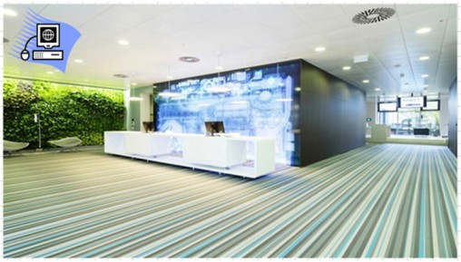
Рис. 7.1. Изображения схемы
- Назначьте рисунки слою Изображения. Для этого:
  - Выделите оба рисунка.
  - На вкладке Главная в группе Редактирование щелкните кнопку со списком Слои и выберите команду Назначить слою…
  - В окне Создание слоя введите имя слоя Изображения и щелкните ОК.
  - Щелкните ОК в окне Слой.
- Создайте новый слой Символы. Для этого:
  - На вкладке Главная в группе Редактирование щелкните кнопку со списком Слои, затем Свойства слоя…
  - В окне Свойства слоя щелкните кнопку Создать…
  - В окне Создание слоя введите его имя — Символы. Нажмите кнопку ОК.
- Объявите созданный слой активным. Для этого в окне Свойства слоя поставьте флажок Активный в строке данного слоя. Щелкните кнопку Применить, затем ОК. Теперь добавление новых фигур будет идти в данный слой.
- Добавьте в окно Фигуры набор элементов Отдел из группы Блок-схема.
- Включает в схему символическое представление различных функций международного офиса (см. Рис. 7.2).
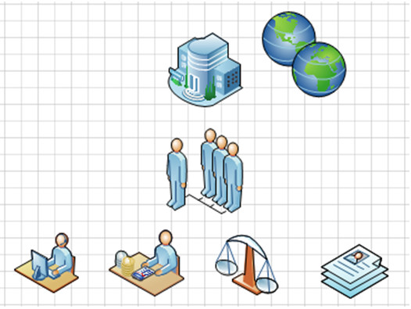
Рис. 7.2. Символы схемы
В итоге у Вас должна получиться следующая схема (см. Рис. 7.3).
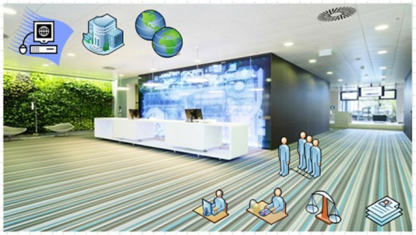
Рис. 7.3. Схема «Международный офис»
- Отключите видимость слоя Символы. Для этого:
  - На вкладке Главная в группе Редактирование щелкните кнопку со списком Слои, затем Свойства слоя…
  - В окне Свойства слоя снимите флажок Видимый в строке слоя Символы.
  - Щелкните кнопку Применить, затем ОК.
- Верните видимость слоя Символы.
- Задайте для слоя Символы красный цвет. Для этого:
  - На вкладке Главная в группе Редактирование щелкните кнопку со списком Слои, затем Свойства слоя…
  - В окне Свойства слоя поставьте флажок Цвет в строке слоя Символы.
  - В списке Цвет слоя выберите красный цвет.
  - Щелкните кнопку Применить, затем ОК.
- Заблокируйте слой Символы. Для этого:
  - На вкладке Главная в группе Редактирование щелкните кнопку со списком Слои, затем Свойства слоя…
  - В окне Свойства слоя поставьте флажок Блокировка в строке слоя Символы.
- Попытайтесь сдвинуть объекты слоя, удалить объекты слоя. Можно ли выполнить эти операции?
- Сохраните документ под именем Слои. Закройте документ.

Создание шаблона
Если вы создали документ, который вы сами или другие пользователи будут использовать в качестве отправной точки для создания собственных документов, его следует сохранить как шаблон. Преимущество шаблона заключается в том, что он не изменяется, когда его кто-то использует. Как и в случае с шаблонами, которые поставляются вместе с Visio, если пользователь выбирает шаблон, то создается новый документ, который наследует все атрибуты шаблона, включая конкретные наборы элементов, передние и фоновые страницы и даже предварительно заготовленные фигуры на одной или нескольких страницах.
Для сохранения документа в виде шаблона выполните следующие действия:
- На вкладке Файл выберите команду Сохранить как.
- В открывшемся окне Сохранить как:
  - Откройте папку, в которой будет сохранен шаблон.
  - В поле Имя файла введите имя шаблона.
  - В поле со списком Тип файла выберите Шаблон (*.vst).
  - Щелкните кнопку Сохранить.
Для создания документа на основе пользовательского шаблона откройте файл шаблона. При этом будет создан новый документ, унаследовавший атрибуты шаблона.

Задание 2
- Откройте файл План помещения.vsd.
- Сохраните документ как шаблон. Для этого:
  - На вкладке Файл выберите команду Сохранить как.
  - В открывшемся окне Сохранить как:
    - В поле Имя файла введите имя шаблона Офис.
    - В поле со списком Тип файла выберите Шаблон (*.vst).
    - Щелкните кнопку Сохранить.
- Закройте Visio.
- Откройте шаблон Офис.vst из папки, в которую Вы его сохранили. На экране появится новый документ, созданный на основе шаблона Офис.vst.
- Поместите на схему офисные аксессуары. Сохраните документ под именем Размещение аксессуаров в офисе. Закройте документ.
- Еще раз откройте шаблон Офис.vst из папки, в которую Вы его сохранили. На экране появится еще один документ, созданный на основе шаблона Офис.vst.
- Закройте Visio.

